Bilan
vie scolaire

Collège Aimé Césaire

Un Projet Educatif

Des indicateurs

Mme FORET Année 2018-2019
CPE
Rappel fiche d’objectifs du service de vie scolaire 2018-2019

½

- Mise en place de protocoles partagés en faveur d’une gestion à la fois globale et individuelle, par le service de vie scolaire

Le Projet de service vie scolaire est formalisé en un ensemble d’outils réunis dans un classeur disponible en vie scolaire et au bureau de Mme Foret. Il favorise le suivi coordonné et l’encadrement des élèves. L’analyse des protocoles proposés apparait dans le bilan ci-dessous.

- Baisse de l’absentéisme : prêt de 9points en 4ans
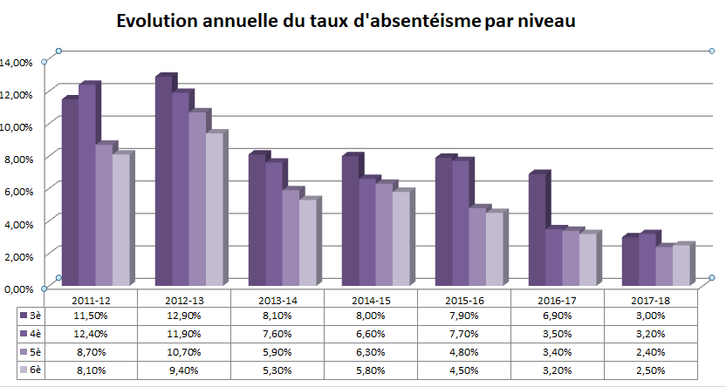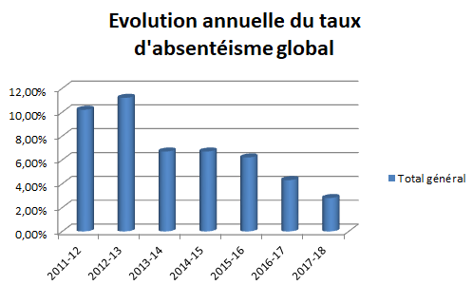

Extrait du Compte rendu pédagogique annuel
« Le taux global d’absentéisme des élèves s’améliore. 2.8 % d’absences en moyenne est le taux le meilleur pour l’établissement depuis 2011. Ce taux se rapproche des taux habituels en collège. (cf. p9 ; 10)
36.82% des absences restent non régularisées.
NB : Ce taux d’absences non régularisées n’est pas représentatif du travail de l’année puisqu’il comprend les absences du mois de juin. En effet, depuis plusieurs années cette période est ponctuée par des fêtes religieuses responsables d’un très grand nombre d’absences qui malgré nos relances restent en fin d’année injustifiées.
Le taux d’absence non régularisées de septembre à mai était de moins de 1% sur tous les niveaux confondus. Les élèves prennent donc peu à peu l’habitude de régulariser administrativement leurs absences.

Objectif :
- continuer le suivi des absences pour améliorer la responsabilité engagée afin de maintenir un taux moyen d’absence proche des moyennes nationales
- réduire les retards (pendant négatif de la régularité d’un plus grand nombre d’élèves en cours)
- réduire les taux d’absence en mai et en juin »

Rappel : fiche d’objectifs du service de vie scolaire 2018-2019

2/2

- Amélioration du climat scolaire

Baisse des faits de violence graves
Même si le nombre de punitions ou de sanctions ne réduit pas significativement, le climat de l’établissement semble s’apaiser.
Nous observons une stabilité des sanctions appliquées sur l’année et une baisse pour des faits de violences graves commises à l’intérieur de l’établissement. Ce constat conforte le travail quotidien de surveillance de l’ensemble de la commuauté éducative. Même si des incivilités et des jeux dangereux persistent dans les couloirs, nous avons constaté une limitation des mouvements de foule lors des récréations.

Développement d’une dynamique de projet en faveur de l’investissement des élèves
Le concours de la mise en place du CVC (depuis 2015), la valorisation des représentants élèves et le développement des partenariats extérieurs (Mairie et deuxième collège de la ville) a favorisé la dynamique de projet et l’investissement des élèves dans la vie de l’établissement.
L’analyse des indicateurs ci-suit permettra de comprendre les engagements poursuivis tant du point de vue éducatif que de l’accompagnement pédagogique des élèves.

sommaire

Le Projet éducatif de vie scolaire
Des axes de travail préparatif

- Un service de vie scolaire organisée autour des outils de service inscrits au PSVS
- La communication : Les outils
- Le suivi des élèves, en étroite collaboration avec l’ensemble de la Communauté éducative
- Le climat scolaire & le parcours d’Education à la citoyenneté
- Le Parcours Orientation
- Les sanctions et punitions scolaires, un « travail éducatif collectif»

Les indicateurs de Vie Scolaire

- Statistiques absences

- Statistiques retards

- Statistiques punitions

- Statistiques sanctions

le Projet éducatif
de vie scolaire

Collège Aimé Césaire
2018-2019

Axes de travail
Observations & Analyses

Axes de travail principaux :

Cohérence/ CONCERTATION / MEDIATION / CADRE

- Un Service de Vie Scolaire organisé autour des outils de service inscrits au PSVS

- Composition et partage des missions du service de vie scolaire :

Cette année, l’équipe a été dirigée par trois CPE : M LB (arrivé en septembre 2017), Mme L et Mme F (depuis septembre 2015).
Les 3 CPE se répartissent les 28 divisions et les missions comme suit :
- M LB: les 7 classes de 5ème + 3ème 2 et 7, l’inscription en septembre aux activités du « mardi S1 », l’inscription à « devoirs faits » (avec M G) et l’orientation des 4^{èmes} (en co-animation avec les Psy-EN)
- Mme L : les 6 classes de 4ème + 3e 4/5, le CVC, le CESC, la formation des AED (en co-animation avec Mme Foret), le recrutement des personnels et l’organisation du service de vie scolaire (plannings), la co-animation de la formation des délégués – EN CONGES MATERNITE DEBUT JANVIER 2019-
- Mme F : les 8 classes de 6ème + 3ème 1/3/6, la gestion administrative et la formation des AED (en co-animation avec Mme L), le recrutement des personnels et l’organisation du Service de vie scolaire (outils, plannings), le CVC, le CCVC (avec le collège de Mondétour et le PRE), la formation des délégués (livret PP + Powerpoint de présentation des élections à disposition, livret élève et co-animation de la formation avec Mme L), le CA, le CD, le CHS, l’accueil des CM2 et la journée d’intégration des futurs 6^{èmes} pour la rentrée 2018-2019 (avec Mme A –coordonatrice REP- et Mme Fou. – professeure documentaliste- et le service de la vie scolaire), la liaison Ecole-Collège, Co-référente Egalité Fille-garçon (avec Mme P professeur d’HG), la sensibilisation au harcèlement en 6ème (1e partie avec le pôle médico-social/ 2e partie avec les PP), l’accompagnement à l’orientation des élèves de 6ème en grandes difficultés vers la SEGPA (avec M T), préparation de l’exposition « vie de l’élève » et les « poissons pilotes » pour la journée porte ouverte et la rédaction des comptes-rendus des réunions du Service de vie scolaire et du CVC, ainsi que du bilan du Service de vie scolaire depuis 4ans.

NB : M LB et Mme Foret se sont répartis les classes de Mme L de janvier à mai 2019, lors du congé maternité de Mme L qui n’a pas pu être remplacée de manière pérenne jusqu’au 6 mai 2019.

Au début de l’année, la responsabilité des journées a été distribuée entre les trois CPE. Chacun, à tour de rôle, veille au bon fonctionnement du service de vie scolaire, de l’arrivée de l’équipe à 8h jusqu’à la sortie des élèves à 18h00.
La répartition des journées en responsabilité ont été décidées en concertation avec les trois CPE. Ainsi Mme L était de responsabilité le vendredi, M LB le mardi et mercredi et Mme Foret le lundi et jeudi.
Au départ de Mme L, M LB a pris en charge le vendredi.

La vie scolaire est composée de 5 équivalents temps plein sur des postes d’assistant d’éducation et 2.5 ETP assistants pédagogiques, répartis sur huit personnes.
Une moyenne de 7 personnes par jour encadre donc nos 613 élèves dont 174 DP, sur le temps scolaire.

Observations & Analyses :

L’an dernier, nous avions fait le choix de garder un demi-poste d’assistant d’éducation pour renforcer l’équipe avec l’arrivée d’un temps plein à partir de janvier.
Cette année avec le départ en congé maternité d’une assistante d’éducation et celui de Mme L, nous avons regroupé les crédits d’heures pour employer un personnel supplémentaire à partir de novembre jusqu’en août 2019.
Ensuite, les crédits d’heures allouées pour la prolongation du congé maternité et le remplacement d’un autre collègue en arrêt maladie, nous a permis de renforcer l’équipe avec un mi-temps à partir de janvier, augmenté à 70% jusqu’en juillet.

NB : Malgré la perte des 3 personnels en contrat CUI soit 60 heures hebdomadaires depuis deux ans, nous n’avons pas renouvelé notre demande de services civiques.
Les candidats qui nous avaient été envoyés l’an dernier ne répondaient pas aux exigences de notre établissement.
Et l’unique personne que nous avions finalement recrutée, n’a été présente que le premier mois puis a présenté un arrêt maladie le reste de l’année.

Déménagement du Bureau: Nous avons procédé en juillet 2016 au déménagement des bureaux des CPE et de l’équipe de vie scolaire afin de limiter les allers-retours des élèves dans les couloirs et le Hall. Ces évolutions ont permis de limiter de manière significative les dégradations dans les bâtiments. La circulation des élèves dans le Hall s’en est vu faciliter (mois de contestations ou de confrontations). Les habitudes sont désormais acquises.
Néanmoins, si les bureaux de Mme L et Mme Foret sont à des points stratégiques de l’établissement, le bureau de M LB est quant à lui éloigné de l’activité du service.

- Un Projet Educatif de Vie Scolaire formalisé

- Le PE-VS présent décrit l’adaptation du travail de l’équipe de vie scolaire (dans ses actions quotidiennes, ses outils de services,…) en cohérence avec l’axe éducatif du projet d’établissement.
Il développe l’action coordonnée du Service de vie scolaire et par conséquent le rend visible par sa lisibilité auprès de l’ensemble de la communauté éducative.
Dans le prolongement de l’axe éducatif du projet d’établissement, il coordonne les actions et les interventions éducatives et pédagogiques auxquelles le Service est associé.
Sa formalisation permet de fédérer l’Equipe autour de projets et d’initiatives visant à dynamiser la vie de l’établissement et la vie de l’élève, connues sous l’appellation de « Vie Scolaire ».
Le PE-VS, répertorie donc sous la forme d’axes prioritaires et de programmes d’actions, l’intervention du service au profit d’une Vie Scolaire dynamique et éducative. Il s’appuie sur les priorités définies collectivement dans le projet d’établissement mais également sur l’analyse conjointe des indicateurs chiffrés (ci-dessous).

- Le PSVS (Projet de Service Vie Scolaire) se définit quant à lui, en un recueil des outils d’organisation et de gestion du Service de Vie Scolaire (regroupés dans un classeur déposé au bureau de la vie scolaire).

- Des grilles de postes par jour simplifiées

- Les grilles de poste journalières ont bien été intégrées.

Les plannings de responsabilité par demi-journée fonctionnent bien ; les AED prennent en photo le planning du jour affichés quotidiennement au bureau et aucun incident ni oubli de poste n’ont été constatés.

- Le poste de « Rattaché » a facilité le suivi des classes en responsabilité pour les assistants d’éducation pour la deuxième année consécutive.
Rattachés sur une demi-journée à un CPE, ils ont pour missions de suivre la régularisation des absences et retards quotidiens, la réalisation des punitions et d’alerter le CPE sur les situations complexes.

Observations & Analyses :

La simplification des plannings permet une meilleure lecture. L’organisation et les responsabilités des postes, se fait par demi-journée ce qui implique de la part de l’équipe une certaine anticipation et une priorisation. L’Equipe est autonome et solidaire ce qui facilité le bon enchainement de la journée.

Concernant les horaires de l’équipe, des dispositions avaient été prises pour assurer l’accueil et l’information des élèves et de leurs familles de 8h et 18h15.Cependant, en fin d’année 2017, le Chef d’établissement nous avait demandé de ne plus faire finir l’équipe à 18h15 mais 18h10 au plus tard, cette disposition a été maintenue cette année.

- Des Fiches de postes

- Des fiches descriptives des postes ont été formalisées pour expliciter les exigences et les responsabilités engagées à chaque poste de la journée. Cet outil a été intégré au PSVS, disponible au bureau de vie scolaire dans un classeur, auquel chacun peut se référer.
Elles incluent pour chaque poste, un tutoriel d’utilisation de Pronote, pour permettre à chacun de se familiariser avec le logiciel et de l’exploiter au mieux.
- L’investissement des surveillants a permis la diversification des activité(s) culturelle(s) et sportive(s), notamment sur le temps du « Mardi S1 » (cf. ci-dessous).
- La gestion de l’ascenseur n’est plus problématique. La distribution d’une clé à chacun des membres de l’Equipe a grandement fluidifié la prise en charge des élèves blessés ; même si des oublis persistent.
Ces derniers doivent se voir délivrer un mot par les infirmières indiquant les périodes de prise en charge sur leur carnet de liaison (ascenseur, priorité cantine,…). Ce fonctionnement n’est pas encore automatisé. Un rappel en début d’année semble nécessaire.

- Tableau d’organisation journalier du SVS (dans le cahier de communication)

Nous avons mis en place un cahier de vie scolaire qui évolue chaque année pour améliorer l’anticiper la journée.
Il est tenu par la personne responsable du bureau et doit permettre à chacun de suivre les tâches à exécuter dans la journée et suivre la cohérence du service.

Observation & Analyses :

Cet outil reste sous exploité. Chaque année nous discutons avec l’équipe de sa pertinence, sans trouver encore la formalisation idéale qui répondrait aux besoins du service.

- Un management participatif et une véritable concertation de l’Equipe VS

La régularité des réunions de vie scolaire a été maintenue, a raison d’une voir deux réunions par trimestre. Il est primordial pour l’équipe d’échanger, de conseiller et de se concerter (réunions, entretiens individuels avec retour collectif,…) afin de coordonner les interventions quotidiennes du service.
Au-delà d’une organisation, le fonctionnement du service dépend aussi de l’investissement et de l’esprit d’équipe, il est donc primordial de fédérer les AED autour de projets et de favoriser les initiatives.
Le diapason de l’Equipe autour des outils, du suivi des élèves, des projets (comme la journée de l’élégance, les bonnets de Noël, …), des réunions de vie scolaire conviviales avec goûters, restent essentiels au développement de l’esprit d’équipe et de solidarité nécessaires au bon fonctionnement du service

- Nous procédons ainsi chaque année à la révision des outils et des fiches de postes avec l’ensemble de l’équipe, dans une démarche participative, -en fin d’année pour apporter les changements nécessaires et à la Toussaint pour relecture et commenter l’application concrète des nouvelles mesures adoptées collectivement-.

- Nous organisons l’accueil des nouveaux membres en travail en biome lors d’une première semaine d’observation-intégration.
.
- De même, face à la multiplication des conflits auxquels l’Equipe sera confrontée, nous avons repris notre formation des assistants d’éducation à la gestion de conflit à travers l’Analyse de Pratiques Professionnelles Réflexives.
Cette formation s’est tenue sur une journée pendant les permanences des vacances de la Toussaint.
Modestement, nous avons demandé à chacun de rédiger en quelques lignes une situation qu’ils avaient pu rencontrer et sur laquelle ils se sentaient prêts à réfléchir en équipe. Partant donc des cas proposés, nous avons étudié collectivement chaque scénette pour dégager les éléments essentiels, notés sur un axe temporel, selon chacun des intervenants inscrits dans la situation.
Ensemble et dans une démarche objective -rappelée tout au long des études de cas-, nous recherchions la méthode d’intervention qui nous paraissait la plus éducative et bienveillante possible. Au cours de l’analyse, nos dégagions les points de tensions individuel, interindividuel (ou groupal), organisationnels (lié au service) et institutionnels que nous avons nommé « les obligations de respect du RI » pour simplifier.
L’objectif premier reste la prévention des conflits mineurs, qui dans notre contexte particulier d’établissement situé dans « la cité », pourrait rapidement dégénérer. Le second intérêt est d’accompagner l’équipe de vie scolaire dans la gestion de conflits et ainsi limiter la banalisation du passage dans le bureau du CPE (et/ou du Chef d’Etablissement). Une convocation doit conserver sa symbolique solennelle et éducative pour avoir du sens pour l’élève.

- Nous commencerons en juin les entretiens de fin d’année pour un bilan complet des compétences acquises et connaître leurs aspirations professionnels futures que nous encourageons.
Nous distribuons en amont un document sous forme de grille de compétences, que chacun prépare et le complétons ensuite ensemble lors de cet entretien.

Observations & Analyses :

Afin de valoriser l’investissement de l’équipe de vie scolaire dans la vie de l’établissement, nous pourrions envisager leur participation aux différentes instances de l’établissement, comme au CVC; mais les réunions étant souvent fixées sur les heures du « mardi S1 », les surveillants ne sont pas disponibles puisqu’ils s’occupent d’encadrer les élèves demi-pensionnaires autour des activités proposées. Cette piste n’a donc toujours pas été développée.
Pourtant, la responsabilisation de l’équipe constitue, avec l’ensemble de la communauté éducative, un réseau de vigilance pour former et responsabiliser tour les élèves.

- La communication : les outils

- La Communication du Service de Vie Scolaire

- Le Responsable bureau par demi-journée, instauré depuis quatre ans maintenant, assure un meilleur suivi des absences et une meilleure coordination des interventions (appel aux familles, éditions des absences, convocation au bureau, …)
Le responsable de bureau doit prendre les communications et filtrer les appels extérieurs en demandant à son interlocuteur le motif de l’appel pour savoir s’il peut le renseigner, SANS TRANSFERER L’ APPEL SYSTEMATIQUEMENT AUX CPE !
En cas d’information, il lui appartient d’envoyer un « papillon » signé de son nom, pour informer la CPE ou lorsqu’elle doit rappeler la personne. La loge devra donc systématiquement faire passer les appels au bureau de la vie scolaire.
Il tient à jour un cahier de communication, dans lequel il reporte les informations à diffuser ou les tâches de la journée lorsque cela est nécessaire.
Chaque membre de l’Equipe : AED et CPE doivent s’y reporter pour partager ou s’informer du déroulement de la journée ou des événements de la vie scolaire !
Le Service partage ensemble la responsabilité de cet outil, afin de le compléter et de le consulter pour une meilleure coordination du service.
Toutes les informations transmises, par les différents services, doivent apparaître dans le cahier pour que chacun soit responsable et s’informe de lui-même.

- La communication avec les CPE et l’ensemble de la communauté éducative doit être permanente. L’emploi de l’outil dit « papillons » (sur l’application Pronote) facilite grandement les échanges. Ce service de messagerie permet la communication instantanée et la conservation des alertes.
Cet outil a complètement remplacé des nombreux documents papiers devenus obsolètes, comme la « fiche incident ».

- L’identification de chacun des AED qui se connectent à Pronote avec des identifiants individuels a facilité la gestion du service.
Cependant les collègues arrivés en cours d’année n’ont pas eu d’identifiants et les anciens des années antérieures ne sont pas effacer. Cette remarque est valable pour tous les services (infirmières = 3 identifiants différents, Les CPE = 2 identifiants chacun, …)

Le quotidien du Service de Vie Scolaire est fait de multiples imprévus, alors facilitons nous la tâche, avec une meilleure COORDINATION et une meilleure COMMUNICATION !

Observations et Analyse :

La restitution d’une permanence au bureau en M4 est primordiale. La réouverture du bureau, permise par la décharge de « turbo self » décidé par M B –Chef d’établissement- , permet d’assurer le bon fonctionnement du service et l’alerte des familles dans les plus brefs délais, en cas de disparition d’élève(s) en M4 (jusqu’en S2 le mardi).
La décision de l’an dernier était extrêmement préjudiciable pour la gestion des flux d’élèves au moment de la sortie unique des -plus de 400 externes-. Les élèves ayant oublié leur carnet de liaison doivent passer au bureau de la vie scolaire qui était alors fermé, et donc attendre jusqu’à 13h selon cette organisation, pour se voir délivrer un « carnet provisoire pour sortir ». Cette situation ajoutait donc de nombreuses tensions à la grille et certains élèvent forçaient le passage.
De même, les élèves exclus ou voulant se présenter à l’infirmerie profitaient de cette fermeture pour trainer dans les couloirs en trouvant le bureau fermé à partir de 12h00.
Nous gérons encore parfois ces situations mais elles restent aujourd’hui marginales.

- Fiche Convocation des élèves

Polyvalente, elle permet de prévenir l’élève convoqué et de prévoir l’heure de retour en classe ; elle doit être présentée au professeur le cas échéant pour s’excuser de l’absence occasionnée.

Observations & Analyses :

De nombreuses formes de « fiches de convocation » et d’outils divers circulent dans l’établissement (billet d’entrée en classe, fiche d’exclusion, rapport d’incident,…) un travail réflexif pourrait donc être mené pour une harmonisation de ces outils.

NB : Il est important de rappeler le service de vie scolaire ne délivre pas de « billet de retard » et que chacun des services ayant convoqué un élève se charge de rédiger un billet de circulation pour la remontée de l’élève en cours. Le renvoyer en vie scolaire pour « prendre un billet » favorise la tendance qu’ont les élèves de « trainer » dans les couloirs, le service de vie scolaire ne peut en être tenu responsable !

- Mise en place d’un affichage des professeurs absents : désormais affiché dans le sur la vitre extérieur de la vitre du bureau de la vie scolaire.

- Cet outils permet d’avertir les absences prévues et imprévues, déterminant dans le régime d’autorisation des sorties (cf. page 6 : Régimes de sortie).

Observations & Analyses :

M B a évoqué la mise en place d’un écran pour transmettre ces informations notamment. Il nous faut réfléchir à son emplacement puisque le Hall est interdit aux élèves en dehors des mouvements. De même, la mise à jour quotidienne des informations doit être prise en compte pour ne pas générer d’erreur d’emploi du temps et d’incompréhensions.

- Le suivi des élèves en étroite collaboration avec l’ensemble de la Communauté éducative

- Suivi des absences quotidiennes par le Responsable de bureau :

- Chaque matin, et tout au long de la journée, le responsable de bureau appelle les parents des élèves absents.
Depuis notre arrivée, nous avons instauré cet appel par les surveillants et ce protocole semble bien rodé. Il a prouvé son efficacité par la baisse significative des absences en 4ans. Le lien avec les familles et la confiance n’en sont que renforcés.

Observation & Analyses :

L’expérience de l’envoi de sms, pour prévenir des absences d’élèves, n’a pas démontré son efficacité! Cet outil informatif, n’est pas propice à l’échange. Il reste impersonnel et toujours sans retour de la part des familles. Nous avons donc privilégié depuis notre arrivée (2015) l’appel aux familles par les assistants d’éducation.
Le taux d’absence annuel pour l’établissement est de 3.4% (relevé au 31/05, contre 2.6% relevé à la même période l’an dernier, pour permettre une comparaison pertinente des indicateurs) et un taux d’absentéisme de 0.70% (indicateur calculé selon les absences « sans motif valable » + « absence à l’accompagnement éducatif » + « sans motif connu »), contre 0.40% l’an dernier.
NB :
Alors qu’en 2016-17 : Les élèves de 6^{è} représentent 18.18% de ces absences, les 5^{è} 20.76% les 4^{è} 17.92% et les 3^{è} 43.14%.
En 2017-2018 : les élèves de 6ème représentent 23.42% des absences, les 5^{èmes} 21.57%, 4^{èmes} 29.56% et 3^{èmes} 25.45%.
En 2018-2019 : les élèves de 6ème représentent 18.51% des absences, les 5^{èmes} 23.54%, 4^{èmes} 18.90% et 3^{èmes} 39.06%.

Taux d’absence 2018-19 : 3.4% (hors mois de juin) 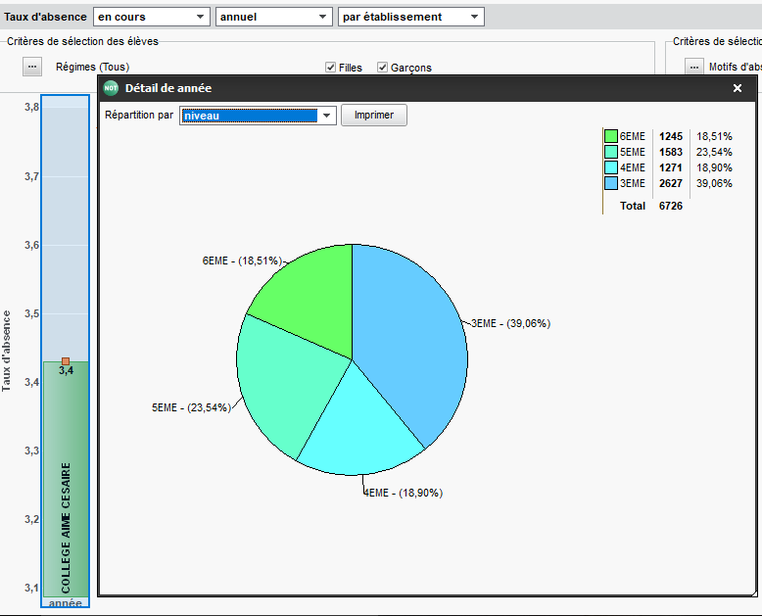
Contre 2.6% en 2017-2018, sur la même période
NB : Nous sommes à 4.7% sur l’ensemble de l’année.

Taux d’absentéisme 2018-19 : 0.61% (hors mois de juin)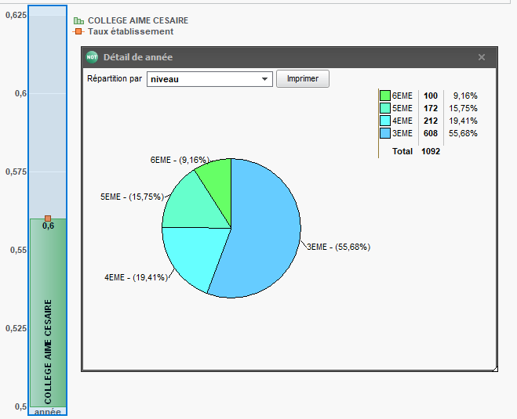
Contre 0.40% en 2017-2018 sur la même période
NB : Nous sommes à 1.3% d’absentéisme sur l’ensemble de l’année.

NB : Pour faciliter la lecture des données et permettre les comparaisons des indicateurs annuels (cf. tableaux p.30), nous avons choisi de ne pas prendre en compte le mois de juin pour ce relevé, afin de coller à notre demarche analytique des années précédentes.
En effet, les relevés des données avaient été réalisées hors mois de juin, nous avons donc choisi pour plus de pertinence de faire de même pour noter les évolutions. Lorsque nous employons ce procédé nous le signalons dans le reste de l’analyse.
D’autres tableaux dans le relevé des statistiques d’absences comptabilisent le mois de juin (cf. p30).

- Chaque semaine, et autant que nécessaire, les élèves les plus absents sont convoqués pour un entretien individualisé et son relevé d’absences et retards lui est remis.
Ce procédé permet de prendre le temps de rencontrer chaque élève identifié comme susceptible de développer des comportements absentéistes ou en voie de décrochage (révélés notamment par des absences injustifiées et/ou un nombre de retards inquiétants).

La remise de ce récapitulatif (accompagné d’un mot aux familles lorsque nécessaire) expliquant l’obligation légale de régulariser toutes les absences, se concrétise par un entretien avec l’élève et le CPE. Cette rencontre permet de faire le point sur la situation parfois inquiétante et de responsabiliser l’élève en lui remettant son récapitulatif à faire signer.
Selon les circonstances, l’appel aux responsables légaux pour un rendez-vous et/ou le recours aux partenaires spécialisés (AS, Psy-EN, …) est rapidement mise en place.

Observation & Analyses : (cf. tableaux : « Les indicateurs de vie scolaire »)

Dans le cadre de ce suivi personnalisé, de nombreux élèves ont fait l’objet d’une attention particulière tout au long de l’année et 13 ont été signalés aux autorités académiques.
- Parmi les 3^{èmes} : 8 élèves ont été signalés en niveau 1 et 1 en niveau 2
- Parmi les 4^{èmes} : 2 ont été signalé en niveau 1
- Parmi les 5^{èmes} : 1 signalé en niveau 1
- Parmi les 6^{èmes} : 1 signalé en niveau 2

Ainsi 77 élèves (contre 23 l’an dernier) ont été identifiés comme absentéistes. Ils comptabilisent 30 demi-journées et plus sur l’année, sans justificatif recevable ou en situation inquiétante (médical ou social). Aucun justificatif signé des résponsables légaux n’a été enregistré pour 7 d’entre eux. Leurs absences restent donc non régularisées administrativement. Quatre élèves dépassent les 100 demi-journées sur l’année, 3 élèves de 3ème et un élève de 5ème.

Pour tous ces élèves identifiés, la gestion de l’absentéisme a été prise en charge par la CPE tout au long de l’année avec la coordination des équipes médico-sociale et pédagogique afin d’individualiser l’accompagnement de chacune situation de décrochage. En effet, tous les élèves ayant de nombreuses absences n’ont pas été signalés compte tenu de leur situation familiale et/ou personnelle. D’autres dispositifs ont été mis en place pour accompagner ces élèves en coopération avec leurs responsables légaux (comme la récupération des devoirs et cours par les assistants pédagogiques au-delà de trois jours d’absences,…).

Ainsi, le taux global des élèves décelés absentéistes (soit absents plus de 4 demi-journées non justifiées ou dont les justifications ne sont pas recevables dans le mois, selon la définition du MEN) s’élève pour chaque mois de l’année :

Mois | Nombre d’élève en 2015-16 | Nombre d’élève en 2016-17 | Nombre d’élèves en 2017-18 | Nombre d’élèves en 2018-19
Septembre | 2 élèves de 4ème | 4 élèves de 3ème | 1élève de 4ème seulement, mais de trop nombreuse rentrées tardives, notamment un élève de 3ème signalé puisqu’il est arrivé avec un mois de retard pour raisons familiales | 2 élèves de 3ème  Les deux suivis en foyer, l’un est en décrochage et l’autre a changé d’établissement.
octobre | 4 élèves de 4ème | 1 élève de 3ème | 1élève de 4ème | 2 élèves de 3ème  Dont l’élève en décrochage depuis septembre jusqu’à juin
novembre | 6 élèves de 4ème, 3ème et 5ème | 8 élèves de 3ème | 3 élèves de 3ème | 1 élève de 3ème
décembre | 7 élèves tous niveaux confondus | 1 élève de 4ème | 0 | 2 élèves de 3ème
janvier | 11 élèves tous niveaux confondus | 6 élèves de 3ème | 0 | 4 élèves, 3 en 3ème et un de 4ème
février | 10 élèves | 0 | 0 | 5 élèves de 3ème
mars | 12 élèves | 11 élèves de 3ème, 1 5ème et 1 4ème | 3 élèves, 2 de 3ème et 1 de 4ème | 5 élèves de 3ème
avril | 9 élèves | 3élèves de 3ème | 2 élèves de 3ème et 4ème | 5 élèves,4 3ème et 1 5ème
mai | 25 élèves | 12 élèves de 3ème et 2 élèves de 4ème | 8 élèves, 4 de 3ème, 3 de 4ème et 1 de 5ème | 8 élèves, 7 3ème et 1 4ème
Juin |  | 34 élèves de 3ème  ^{(relevé au 17 juin)} | 137 élèves tous niveaux confondus (relevé au 13 juillet) | 68 élèves, tous niveaux confondus  Dont 14 comptabilisent 10 demi-journée et plus.

Ces effectifs restent relativement stables au cours de l’année et concernent en grande majorité des élèves identifiés comme décrocheurs et signalés. Pourtant nous pouvons remarquer que le mois de mai, morcelé par les ponts, a été propice au développement d’un comportement absentéiste, une tendance confirmée au mois de juin depuis plusieurs années.

Même si l’absentéisme tel que nous l’avons défini ne représente qu’un faible pourcentage des absences avec 1.3% pour l’établissement sur l’année (mois de juin compris), le nombre d’heures de cours manquées sans motif valable (5042h sur près de 23 000 enregistrées tous motifs confondus) restent important, même si la majorité des élèves ne dépassent pas les 4 demi-journées par mois.

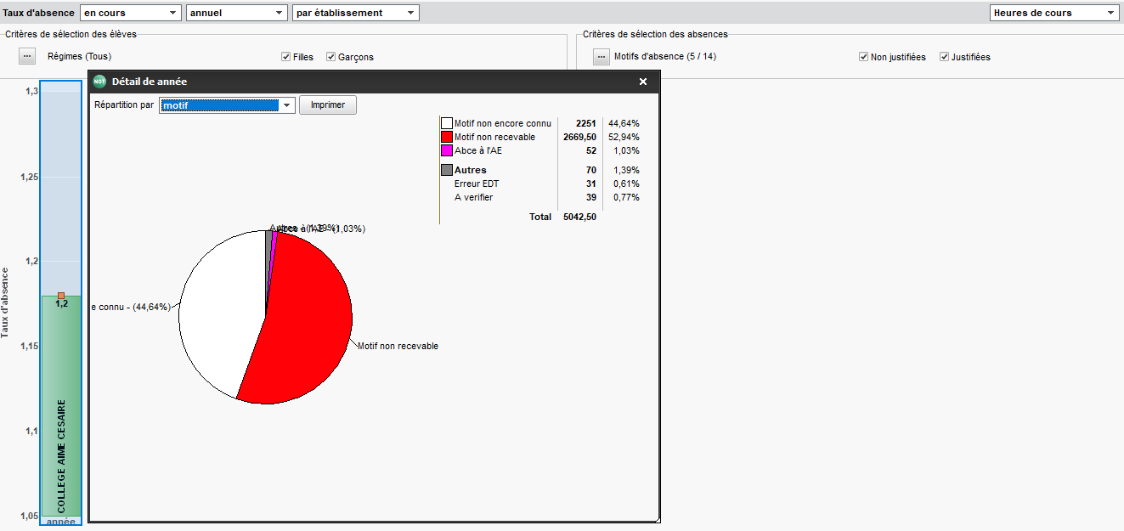

NB : le prorata heures de cours manquées sans motif valable /les heures de cours manquées tous motifs confondus, ne correspond pas aux relevés que nous faisons en demi-journées brutes. En effet, Pronote calcule les taux en demi-journées brut sur le total de demi-journées brutes annuelles de l’établissement.
Ainsi nous considérons que 20% des heures de cours manquées le sont sans motif valable. Mais le taux d’absentéisme reste de 1.3% sur l’ensemble des demi-journées brutes ouvertes compabilisées sur l’année pour l’établissement.

Sur l’ensemble de l’année, l’analyse des justificatifs d’absences révèlent que :
- Près de 49% des absences élèves sont justifiées pour des motifs liés à la santé.
- Début juin, le taux d’absences non justifiées s’élevaient à 2.72% (absence d’un mot d’excuse par les responsables légaux) malgré les appels aux familles du service de vie scolaire tout au long de la journée ;
- Fin juin, le taux d’absences non justifiées s’élève à 10.67%
Ce premier chiffre de 2.72% est encourageant pour rendre compte du travail engagé par le service de vie scolaire, puisqu’à titre de comparaison il était de 3.81% en 2017-18, 9.24% pour l’année 2016-17 et 17.81% en 2015-16 (données relevées hors mois de juin).
Mais cette grande différence entre les relevés hors mois de juin et la prise en compte de l’année complète, démontre encore une fois que le mois qu’il reste à « reconquérir ».

Hors mois de juin Année complète
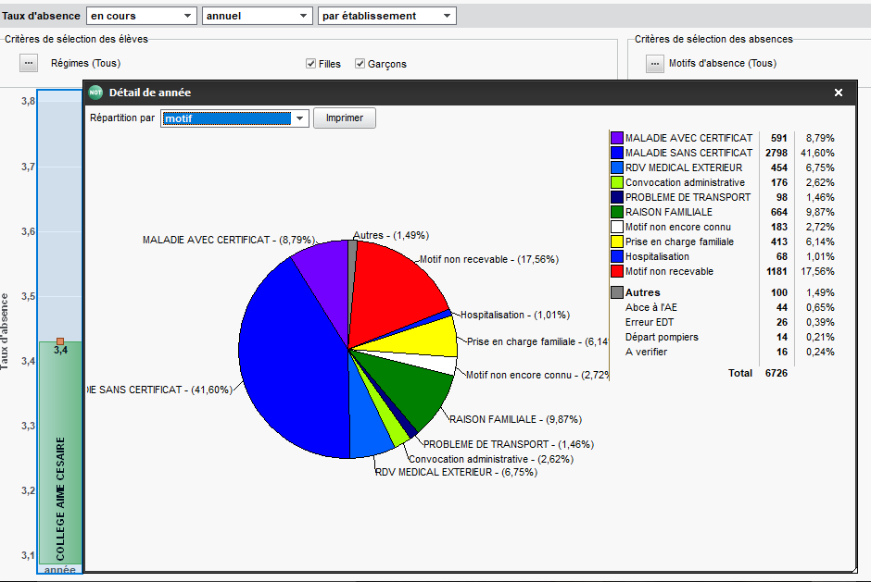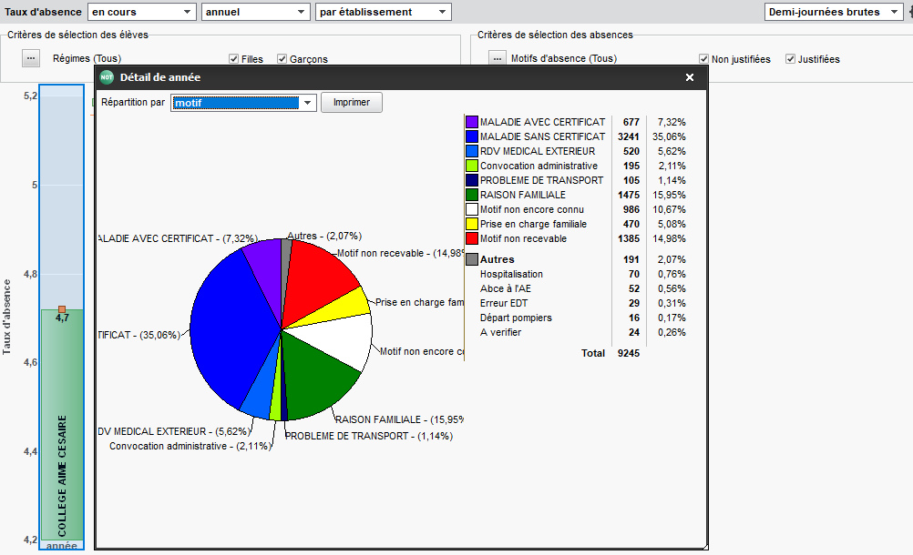

Toutefois, malgré ce suivi, le nombre d’absences non-justifiées (lorsqu’aucun contact avec la famille n’a pu être établi) restent important selon les niveaux :

A titre de comparaison, nous avons choisi de relever nos données sur la même période de septembre à mai inclus. Ainsi 7497 demi-journées d’absence ont été enregistrées (contre 5684 l’an dernier), dont1398 (contre 217) restaient à cette date non régularisées administrativement (sans aucun retour de signature parents) soit : 778 (contre 84) en 3ème, 267 (contre 55) en 4ème, 216 (contre 63) en 5ème et 137 (contre 15) en 6ème.
Le principe de régularisation semble prendre racine, cependant nous devons rester attentifs aux absences couvertes par les familles, notamment avec le motif de santé.
NB : Nous notons une légère augmentation des absences non régularisées que nous pouvons imputer à l’absence de Mme L non remplacée. La charge supplémentaire de classes à suivre s’en est ressentie dans le suivi des absences.
NB : ces relevés ont été réalisés début juin 2019.

Comme l’année précédente, le différentiel entre les filles et les garçons n’est pas significatif, du point de vue des absences pour raison de santé. Il s’équilibre parfaitement.

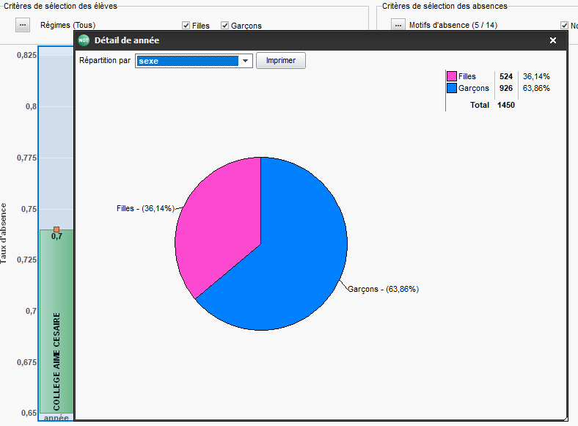
Cependant, le taux global d’absences des garçons est supérieur de 11 points. Cette différence s’accroit dans les absences « sans motif valable », puisque les garçons représentent près des 2/3 de ces absences (relevé hors mois de juin).

Fin mai, plus de 17.56% des absences de l’établissement sont jugées « sans motif recevable », contre 16.53% en 2017-2018, 12.69, 13% et 11% les années précédentes (absences en 1ère ou dernière heure de la journée, et autres motif comme « réveil manqué »...).
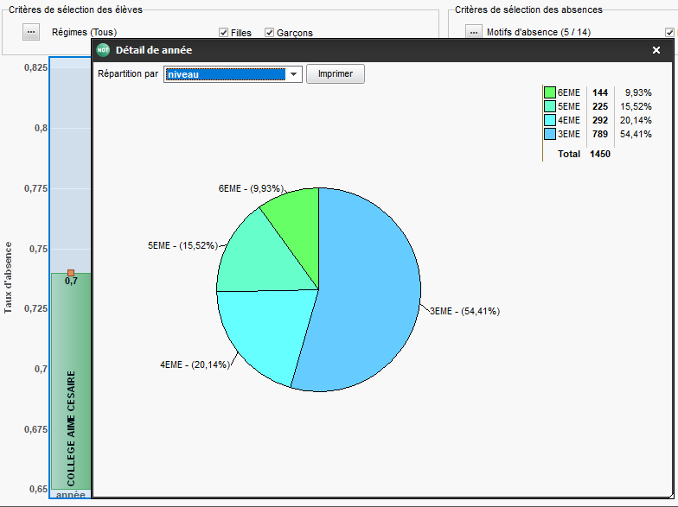
Près de 54.4% des élèves en situation « d’absences sans motifs recevables » sont en 3ème, 20% en 4ème, 15.5% en 5ème et 10% en 6ème (relevé au 31/05/19)

Ainsi avec un taux d’absence pour l’établissement de 2.77% au premier trimestre (contre 2.84% l’an dernier, 4.1 et 5.1% les années précédents) et 4.64% au 2ème trimestre (contre 2.84%, 4.2 et 5.8%) et 7.2% au troisième trimestre (contre 7.1% en 2017-18, et 7% en 2016-2017),
la situation est stable et les absences contenues au premier trimestre, mais le taux d’absence a fortement augmenté au deuxième et troisième trimestre ; même si la période mai-juin reste problématique chaque année, la hausse du 2ème trimestre doit nous interroger.

Pour autant, nous pouvons conclure que le protocole de gestion des absences est bien appliqué et nous souhaitons valoriser le rôle et l’autonomie des ASSED dans le suivi des élèves,
Nous réfléchissons à la mise en place d’un protocole commun de suivi des absences.

NB : même si toutes les absences sont enregistrées dans le logiciel, elles n’apparaissent pas toutes sur le bulletin des élèves en fin de trimestre.
Une manipulation du logiciel, consistant à décocher les motifs qui n’ont pas besoin d’être justifiés par les parents, permet d’enregistrer les périodes d’absences de l’établissement, sans que cela pénalise l’élève par la suite. Ainsi les motifs d’absences qui résultent d’une organisation interne tels que « convocation aux compétitions sportives, réunion des délégués, voyages scolaires, convocation interne, DIMA,… » sont enregistrées comme l’exige la législation (puisque l’élève concerné n’est pas sous la responsabilité du professeur), mais n’apparaissent pas sur le relevé trimestriel de l’élève.

Astuce logiciel : dans « Paramètres » / « Motifs absences » ou « Motifs retards », double-clic gauche sur la colonne « Di » pour «Dispense» de régularisation administrative, une fenêtre s’ouvre vous demandant de confirmer la non comptabilisation du motif d’absence sélectionné sur les bulletins.

- Régime des sorties

- Le régime des sorties est très simplifié, cela facilite la lisibilité aux sorties et réduit les erreurs de lecture, par l’équipe à la grille.
ATTENTION ! Pourtant, l’emploi des termes « élèves non autorisés à sortir en cas d’absences imprévue(s) de professeur » reste encore à définir. En effet, l’interprétation de chacun de ce qui est « prévu ou non » reste source d’erreur pour les sorties d’élèves.
NB : Certains considèrent que la publication sur Pronote est « prévue », les absences de professeurs enregistrées le matin même posent donc soucis. Lorsque les élèves constatent sur Pronote une absence de professeur enregistrée à 8h00, ils ne se présentent pas au collège. Les parents qui ne regardent pas chaque matin Pronote avant de partir au travail, ne sont donc pas au courant que leur enfant n’est pas au collège !

- L’apparition de l’accompagnement éducatif / « devoirs faits » sur les emplois du temps des élèves concernés a facilité la « grille ». De même, les emplois du temps nominatifs bien que chronophage dans leur élaboration, est un très bon outil pour lutter contre l’absentéisme en fin de journée.
ATTENTION toutefois à récupérer l’ancien emploi du temps de l’élève pour qu’il ne sorte pas en présentant l’ancien pour « sécher » !

- Un trombinoscope des élèves non autorisés à sortir a été établi et affiché dans le bureau de la vie scolaire, pour connaître le nom de ces rares élèves ! Il en va de notre responsabilité d’assurer la sortie sécurisée de ces élèves et de la confiance de leurs parents.

Observation & Analyses :

Les taux d’absence aux premières heures 13% et aux dernières heures de la journée 14.4% (contre 13 et 13.7% l’an dernier) restent légèrement supérieurs au reste de la journée autour de 10-11% en moyenne. Les élèves semblent donc plus enclins à manquer les cours à partir de 16h (grosse sortie d’élèves et récréation de l’après-midi).
Ce constat doit nous interroger sur cet horaire de sortie compliqué, tant par la gestion d’un important flux d’élèves ayant terminé les cours à 16h, qu’en terme de disponibilité de l’équipe puisque qu’il s’agit en même temps de récréation de l’après-midi (besoin de surveillance dans la cour, les couloirs et au bureau).

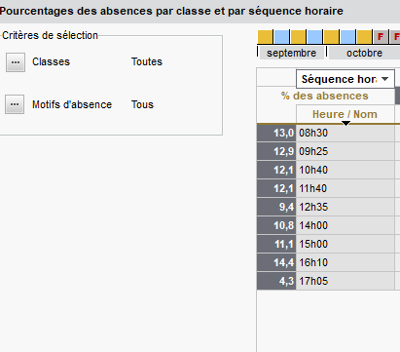
Taux d’absences par séquence horaire, relevé sur l’ensemble des classes, de septembre à juillet.

Bien que l’accompagnement éducatif ait été intégré aux emplois du temps de chacun des élèves inscrits cette année, nous nous interrogeons sur le taux d’absence de 0.56% (0.53 l’an passé) en accompagnement éducatif. Même si ce dernier ne concerne qu’un nombre réduit d’élèves, nous devons nous interroger sur l’appel des professeurs et autres intervenants, les inscriptions ou le traitement dans Pronote (enregistrement sous un autre motif) que nous en faisons.

Sur les horaires de sortie plus important (12h45 et 16h), nous avons choisi de placer une troisième personne à la grille (présence du CPE par manque de personnel cette année), pour limiter les sorties abusives.

La réduction des emplois du temps au format adapté, a permis de faciliter la lecture des signatures des responsables légaux et les régimes de sortie au dos des carnets de liaison. Cette simple manipulation informatique facilite les vérifications à la grille.
Néanmoins, les élèves continuent d’enlever leurs photos au dos du carnet et ne le font pas signer lorsqu’ils changent de carnet.

L’opération « coup de poing », début septembre sur les élèves de 6ème, a été concluante et pourra être généralisée pour la vérification des signatures au dos du carnet de chaque élève.

Rq : Il semblerait que la mise en place de la photo générale de la journée de l’élégance sur la 1ère de couverture ait limité la dégradation des carnets de liaison. Une analyse plus fine pourrait être entreprise pour vérifier ce ressentit.

- La gestion des retards, une organisation à repenser

- Le protocole sur la gestion des punitions liées aux retards pourrait être amélioré.
En effet, il y a de cela 2 ans un élève en retard le matin à la grille recevait une retenue par la vie scolaire, or certains enseignants avaient eux-mêmes un système de comptabilité des retards et punissent les élèves en conséquence.
Ainsi pour les mêmes retards, les élèves pouvaient être punis plusieurs fois par les différents services.
Cette année nous comptabilisons 1311punitions dont 232 retenues et 1055 exclusions de cours pour un motif de retard (contre 1220 punitions, soit 382 retenues et 838 exclusions de cours en 2017-18).
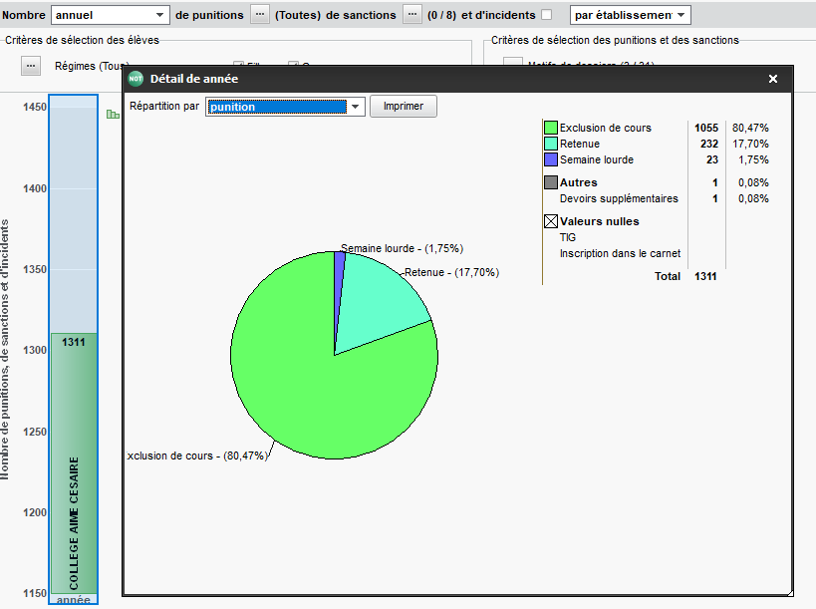

Avec 2171 retards annuels au 31/05/19 (contre 2182 retards relevés au 20.05.2018) notre gestion reste insuffisante.
Nous enregistrons 2426 retards sur l’année complète 2018-2019 (cf. p34).

Observation & Analyses : (cf. tableaux : « Les indicateurs de vie scolaire »)

Le système de gestion des retards mis en place n’a pas résolu le problème des retards.
L’intérêt de traiter ensemble les retards permet une meilleure cohérence pour accompagner chaque élève dans l’acquisition de l’autonomie.
Aujourd’hui nous ne demandons pas de justifier les retards, partant du principe qu’ils sont sans motif, créant parfois des tensions avec les familles ou les élèves, notamment lorsque ces derniers accompagnent les petits à l’école. Toutefois sur chacun des niveaux, trois pics de retards se dégagent : 8h30, 9h30 et 10h40 (après la récréation du matin). Cela nous interroge sur la remontée en cours, dans les couloirs et au rabattage des élèves par l’équipe de vie scolaire dans la cour.

Le souci supplémentaire auquel l’ensemble de l’équipe de vie scolaire doit s’atteler, reste la problématique des élèves qui se baladent dans les couloirs aux interclasses, sans aucun prétexte et pour lesquels AUCUN JUSTIFICATIF ne doit être délivré ! Il est de la responsabilité de l’enseignant de le noter en retard et pour nous de le traiter dans un second temps selon le protocole choisi. Nous différons ainsi la gestion par le service de vie scolaire qui centralise les informations, cela permet à l’élève en retard de retourner en cours dans les plus brefs délais.

NB : Cette année, en l’absence de remplacement pour le congé maternité de Mme L et la surcharge de travail que représentait pour les deux autres CPE le suivi de 8 classes supplémentaires, nous n’avons pas pu contenir les retards, qui se sont envolés. 66 élèves dépassent actuellement les 9 retards (relevé comme l’an dernier fin mai), contre 20 l’année passée.
En effet, inquiètes de cette situation, nous nous étions intéressées, au mois de mai 2018, à la multiplication des retards et avions constaté que seulement 20 élèves dépassaient les 9 retards. Notre réflexion s’était donc déplacée sur le suivi de ces élèves récidivistes pour lesquels les punitions (retenues et même semaines lourdes - prévue au RI-), n’ont plus de sens ni de poids. Les élèves se présentaient aux retenues, mais recommençaient ensuite les retards.
NB : Avec le recul de cette année singulière, nous pouvons conclure que bien que le système de suivi soit imparfait, il semble efficace au regard des scores cette année.

- Distribution des classes en responsabilités pour chaque ASSED : « Rattaché »

- 2 AED/AP prennent en charge un niveau et se partage les classes en responsabilité. Ils assurent :
- Le suivi quotidien en étroite collaboration avec la CPE (attitude, respect, régulation des absences,…).
- Un bilan régulier avec la CPE sur la classe et alerte de cette dernière sur les situations particulières d’élèves en difficultés ou en situation de décrochage.
- Cette reconnaissance est primordiale pour la responsabilisation de l’équipe dans leur rôle d’alerte auprès du CPE pour le suivi particulier de certains élèves en difficultés !
Ce référent de la classe doit être clairement identifié par les membres de la communauté éducative (CPE, professeurs, élèves, délégués, parents…) pour faciliter la diffusion des informations nécessaires pour le suivi individuel de chaque élève.

Observations & Analyses :

Expérimenté depuis 2 ans les « Rattachés » se sont vus attribuer une demi-journée chacun pour faciliter leur travail de suivi ce qui semble efficace.
L’identification comme telle par les autres personnels n’est pas concrète, mais les élèves semblent connaître leurs référents.

Le détail des attentes du poste de « Rattaché » a été laissé au bon vouloir de chacun des CPE.
Pour Mme Foret, l’organisation s’est faite autour d’un agenda pour permettre la communication du suivi entre les deux AED/AP en charge de ses classes. L’organisation de ce suivi s’est faite de manière autonome à l’initiative de Nora et Sofyan.
Mme L gérait avec Alex et Lauriane en utilisant les « convocations » dans Pronote.
Nous retenons de nos expériences que la communication et les alertes via les « papillons » restent la meilleure des solutions pour garder traces de notre suivi collaboratif.

Pour autant, le suivi des punitions reste encore problématique. Le report des retenues non réalisées n’est toujours pas systématique. Nous avons donc évoqué la possibilité de mettre en place un « responsable du suivi des retenues » pour l’an prochain. Il se chargerait également de dispatcher les retenues pour équilibrer l’ensemble de la semaine, ce qui implique un changement d’organisation et la formalisation d’une demande de mise en retenue par les enseignants (avec devoirs). Cette question sera soulevée par le Chef d’établissement en fin d’année.

- L’appel de permanence – Des élèves pris en charge par le service, placées sous notre responsabilité !-

- Pronote permet de repérer immédiatement un élève qui n’est pas en permanence et d’en alerter les collègues.
L’appel est fait directement dans l’onglet « tableau de bord », « élève sans cours ».
Les cahiers d’appel dans lequel les AED notent les noms des élèves présents sont maintenus pour inscrire les élèves qui se présentent individuellement en permanence (le matin, le soir et les exclus de cours).
Attention : Cela implique de faire du lien entre les salles de permanences, le CDI et le bureau de la VS pour alerter des disparitions d’élèves !
- Aux heures de permanence, il est important d’accompagner les élèves au CDI pour canaliser la circulation dans les couloirs, après avoir fait l’appel.
- Les règles d’or ont été affichées en salle de permanence et dans les salles de classes. Il est important de ritualiser l’arrivée des élèves afin de poser le cadre nécessaire en permanence.
Instaurer des rituels de mise en condition d’une ambiance calme et de travail, par une mise en rang, ou un niveau commun de tolérance du chuchotement, …
L’objectif est de rétablir des règles de permanence partagées et rendre à la permanence son exigence de travail. Nous reconduirons l’expérience pour tout le mois de septembre d’assigner deux AED à chaque heure de permanence pour confirmer dès le début d’année cette exigence.

NB : L’implication de chaque partie garantie une meilleure adhésion aux décisions prises et facilite l’intériorisation de la règle !

Observations & Analyses :

« L’appel de permanence DOIT IMPERATIVEMENT ETRE REMPLIES AVEC RIGUEUR!
En, effet, les élèves sont placés sous notre responsabilité, IL EST DONC PRIMORDIAL QU’UN ELEVE ABSENT DE PERMANENCE SOIT IMMEDIATEMENT SIGNALE AU BUREAU POUR SAVOIR OU SE TROUVE L’ELEVE !!!! Pour ce faire, les élèves doivent être accompagnés au CDI ou à l’infirmerie et les informations des élèves convoqués dans le collège doivent être partagées ! Si un élève est introuvable il faut le signaler dans les plus brefs délais aux responsables légaux, comme pour tout autres cours ! »
(Extrait des Fiches de Poste rangées dans le PSVS, disponible au bureau de la Vie Scolaire)

- Formalisation des exclusions de cours : la mise en place d’un protocole d’exclusion de cours

- Un billet d’exclusion de classe a été mis en place depuis 4ans pour avertir le CPE de la raison de l’exclusion :
Ce billet prévoit un récépissé confirmant la prise en charge de l’élève exclu par le service de vie scolaire. Ce système nous prémunit des évaporations d’élèves ou nous en alerte immédiatement !
L’exclusion est saisie dans Pronote, suivi d’un envoi de sms par le service de vie scolaire. Le complément d’information sur les motifs d’exclusion est à remplir par l’enseignant.

Observations & Analyses : (cf. tableaux : « Les indicateurs de vie scolaire »)

2441 enregistrées exclusions de cours enregistrées cette année.
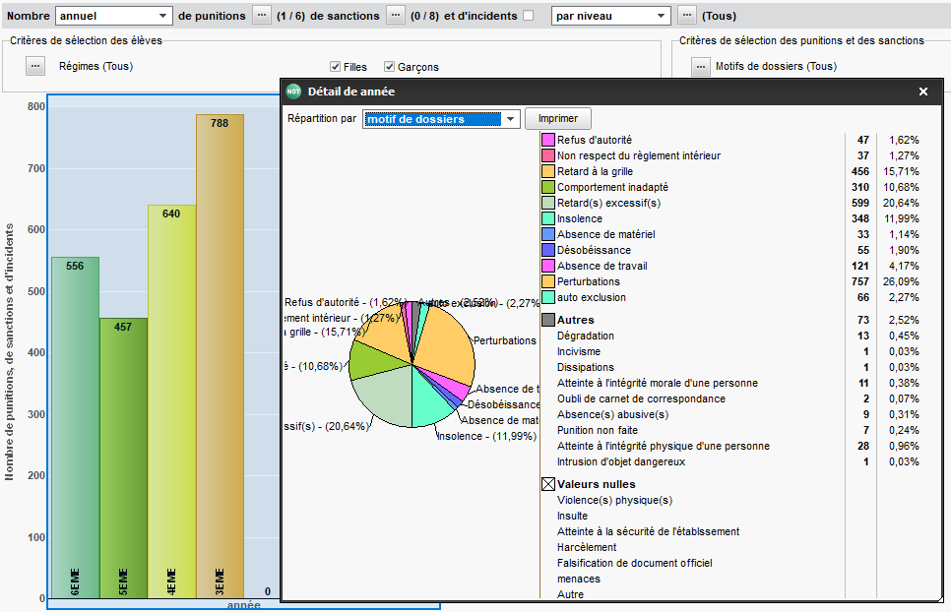

Au vu du grand nombre de recidive, un protocole avait été proposé et réfléchi de manière collective au cours des réunions de concertation en fin d’année 2016-2017.
Une fiche de traitement conjoint de l’exclusion de cours, ouverte par la CPE dès l’exclusion d’un élève proposait de suivre étape par étape la prise en charge de l’élève : de son exclusion à sa réintégration en classe.

Actuellement, la ou le CPE reçoit l’élève exclu pour un bref entretien, lorsqu’il/elle est disponible.
- Un questionnaire réflexif lui est remis pour l’amener à revenir sur les évènements et réfléchir posément sur les causes de son renvoie. Ce questionnaire ouvre les discussions avec l’élève, véritable outil de dialogue.

- Ensuite, un entretien de médiation devait être organisé dans les jours suivants, pour permettre de renouer le dialogue et préparer le retour en classe
Le protocole proposé permettait au professeur concerné ainsi que le ou la CPE de recevoir l’élève pour le responsabiliser face à son comportement : oraliser les attentes et les évènements, pour mieux les comprendre et prévenir la récidive. L’élève devait réfléchir sur ses devoirs et les objectifs qu’il se serait fixé. La finalité étant de redéfinir avec lui les repères nécessaires pour le recentrer sur sa scolarité et l’importance du « vivre-ensemble ».
Rq : Nous ne sommes pas parvenus à instaurer cette année encore cette gestion des exclusions de cours.

La mise en place de ce protocole repose sur 3 objectifs :
- responsabiliser l’élève, en engageant avec lui une médiation positive en constante référence au règlement intérieur et aux valeurs partagées du « vivre-ensemble » (respect mutuel, travail, …)
- éviter la récidive, en instaurant un dialogue explicatif sur les implicites et les exigences de la scolarité et ses enjeux
- travailler sur la réintégration dans la classe, importante tant pour les élèves que pour le professeur, en assistant à une
médiation avec un tiers (la CPE), cet entretien clôt symboliquement l’incident.

- Le « Mardi S1 » (M LB)

La diversité des activités proposées aux élèves demi-pensionnaires sur ce créneau d’heure banalisée, parait répondre aux attentes des élèves.
M LB procède aux inscriptions avec l’aide du service de vie scolaire lors d’un « mardi S1 » de septembre. Cette inscription est valable pour l’année.

Observations & Analyses :

Les groupes ne sont pas homogènes, quelques-uns sont très restreints. Cela questionne la pertinence de maintenir certaines activités l’an prochain, lorsque d’autres AED prennent en charge le double voire le triple d’élèves.
La répartition des groupes d’activités est donc à repenser notamment pour faciliter l’appel des élèves et le suivi des élèves demi-pensionnaires placés sous notre responsabilité pendant 2h30 (temps de la demi-pension + l’heure banalisée).

- Le Tutorat et l’Accompagnement éducatif supervisés par M. G et M LB

- La dotation de l’établissement s’élève à 2.5ETP -assistants pédagogiques-, mais les assistants d’éducation volontaires peuvent s’investir au quotidien pendant les heures de permanence par exemple, dans l’accompagnement individualisé des élèves en difficultés.
Lors de l’élaboration des plannings, nous veillons à la mise à disposition chaque jour de deux assistants pédagogiques « bloqués », l’un de 15h00 à 18h et le 2ème de 16h00 à 18h00.
NB : Les enseignants complètent l’offre de « devoirs faits ». L’ensemble des créneaux proposés est géré par M G, qui coordonne le projet.
- La plus grande difficulté a été, tout au long de l’année, de veiller à ce que les élèves inscrits, pourtant sur la base du volontariat, restent après leurs cours.
L’intégration de l’accompagnement éducatif aux emplois du temps a facilité les sorties à la grille.

Observations et Analyses :

L’accompagnement éducatif reste dans l’idée de chacun une aide aux devoirs, cependant des initiatives mériteraient d’être développées, notamment compte-tenu des offres de suivi éducatif dans le cadre de la PRE (Politique de Réussite Educative de la ville des Ulis) qui entre regrettablement en compétition.
Une aide à l’organisation et à la méthodologie dès l’entrée des élèves de 6ème semble nécessaire, au vu des retours lors des cellules zoom.
Même si le « mardi S1 » permet à nos élèves de participer à des activités culturelles ou sportives, elles ne s’adressent qu’aux demi-pensionnaires et revêt un aspect obligatoire (puisqu’ils ne peuvent pas sortir pendant cette heure banalisée).

- Le carnet provisoire (en cas d’oubli de carnet de correspondance)

Ce système a été maintenu cette année, il permet d’avertir du régime et de l’heure de sortie de l’élève pour la personne postée à la grille.
Rq : Volontairement nous n’intégrons pas à ce document des lignes d’observation car le suivi de signature serait trop complexe (fiche perdue ou à récupérer le lendemain matin visée des parents ne nous semble pas tenable sur une année complète).
Nous pouvons néanmoins envisager de ne les délivrer que jusqu’à 10h30 (l’élève étant censé se manifester le matin à la grille) et punir d’une retenue immédiate en cas de perte de carnet, encore trop fréquente.

- Le registre d’oubli et de changement de carnet de correspondance

Ce nouvel outils a été mis en place pour améliorer le suivi des élèves et l’enregistrement des oublis ou perte de carnets encore trop fréquents ; Son exploitation est a renforcé, notamment dans le suivi et la perte de carnet.

- Le Climat scolaire & le parcours d’Education à la citoyenneté
- Formation des médiateurs – les Assistants d’éducation-
NB : Une formation établissement existait il y a quelques années pour construire « une médiation entre élèves par les pairs », mais les adultes référents ont tous changé d’établissement.

Ainsi, face aux multiples conflits mineurs dans l’établissement, nous avons repris notre formation des assistants d’éducation à la gestion de conflit à travers l’Analyse de Pratiques Professionnelles Réflexives. (décrite dans l’encart réservé à la formation de l’Equipe de vie scolaire p.8.)

- Formation des délégués, Mme L et Mme Foret

- Les élections se sont déroulées comme les années précédentes, en collaboration avec les professeurs principaux. Un nouveau livret à l’attention des professeurs, avait été transmis au PP, complété d’un Powerpoint pour accompagner nos jeunes collègues dans les élections des délégués de classes. Nous y présentions également la mise en place du CVC.
- Après les élections, nous avons informé les Parents sur la tenue des séances de formation des délégués dans le cadre légal.
- Ainsi une Séance avaient été envisagée pour accompagner les élèves dans leurs prises de fonctions et leur permettre d’assumer pleinement leurs nouvelles responsabilités de représentants élèves.

Les délégués de 6ème- 5ème puis 4ème-3ème ont donc été invités aux séances de formation, conformément à la Circulaire 91-081 du 5 avril 1991 relative à la formation des délégués des élèves, pour travailler sur :

Séance 1 : Formation à la prise de fonctions : distributions des livrets de délégués, explication de la fonction et de ses responsabilités, simulation de conseil de classe.
Séance 2 : Formation des délégués de 6ème à l’exposition « Moi jeune citoyen » pour la présenter aux élèves de CM2 en visite du collège au mois de mai. (Organisée dans le cadre de la liaison Ecole-Collège avec Mme A)
Séance 3 : Les « poissons pilotes », sur la base du volontariat, les élèves délégués ont été formés pour accueillir les visiteurs lors de la journée porte ouverte du 24 mai 2019. Par groupe de 4 ou 5, les délégués de 6ème et 5ème, supervisés par les délégués de 4ème ou 3ème, étaient chargés d’accueillir et d’accompagner les familles pendant leur visite de l’établissement.

Observations & Analyses :

Nous avons reconduit pour la 3ème année consécutive une sortie à l’accrobranche en juin 2019 afin de les récompenser les délégués pour leur engagement sur l’année. Cette sortie est financée par ODE, une demande doit être faite dès septembre chaque année.

- Le CVC (Conseil de Vie Collégienne), Mme L et Mme Foret

- Pour la quarième année consécutive, le CVC restreint s’est réuni près d’une fois par mois pour reconduire le projet de «la Journée de l’élégance » qui s’est déroulé à la mi-mai. Le CVC officiel, présidé par le Chef d’établissement n’a pu se réunir que deux fois.

Pour la composition du CVC, nous avons choisi de reconduire le principe de l’an dernier, et avons organisé des élections parmi tous les élèves de l’établissement pour permettre à chacun de s’investir dans la vie de l’établissement. Ainsi les élèves volontaires du collège ont pu se présenter et tous ont voté pour leurs représentants : 2 élèves par niveau. La parité a été respectée selon les votes, sauf sur le niveau 5ème par manque de candidatures.

Pour l’organisation de la campagne, les candidats se sont dans un premier temps inscrits en vie scolaire, puis Mme L s’est chargée de les accompagner dans la construction de leurs affiches exposées dans le Hall de l’établissement. Les élections se sont ensuite tenues lors d’une journée entière, selon un planning établi. Nous avions préparé quatre bulletins de vote différents avec le nom de leurs candidats par niveau sur lequel les élèves cochaient deux noms après émargement.
A la fin de la journée, les élèves volontaires ont rejoint Mme Foret pour le dépouillement.

- La journée de l’élégance a été un très grand succès, elle s’est déroulé le mardi 14 mai et a donné lieu à un grand goûter pendant l’heure banalisée en « mardi S1 ». La majorité des élèves a joué le jeu et les externes sont revenus en nombre participer à 14h à la photo générale (imprimée sur la page de garde du carnet de correspondance) et le goûter. Les photos de classes prises le matin avec leur PP ont été ensuite affichées.
Rq : Nous regrettons que l’élection de la classe la plus élégante pour chaque niveau n’ait pas pu avoir lieu cette année par manque de temps.
Avec l’accord du chef d’établissement, et à une date convenue avec ce dernier, les élèves élus au CVC sont passés dans les classes pour informer la date de la journée de l’élégance que les élèves attendaient avec impatience.

- L’émergence du « CCVC » : Le Conseil Commun de Vies Collégiennes – Mondétour et A. Césaire –

Dans le souci de partager notre expérience et d’améliorer notre collaboration, nous avons décidé - avec nos collègues CPE du collège de Mondetour (2ème collège de la ville des Ulis)- de nous rencontrer pour échanger sur nos pratiques. Au cours de notre première entre venue nous avons décidé de travailler sur un projet commun et avons axé notre attention sur la création d’un CVC commun dès juin 2018.
Ainsi, comme Mondétour nous avait invités l’an passé, nous avons organisé notre deuxième séance au collège, le mardi 16 avril à 14h.

Cette année, c’est sur ce projet que nous avons amené les élèves à réfléchir sur les besoins organisationnels (financiers, informatifs, matériels, les conditions d’entrée dans l’établissement de personnes extérieures….) et les avons engagés à demander des entretiens aux personnels référents qu’ils ont chacun rencontrés (Chef d’établissement, Gestionnaire, Président et Trésorier du FSE, CPE de Mondétour et M R – représentant du PRE de la ville des Ulis- par téléphone pour les inviter officiellement).
Bien que nous suivions, par retour de nos collègues, le contenu des entretiens, nous avons choisi de ne pas être présentes lors des rdv pour développer l’autonomie des élèves.
Cette même organisation avait été menée l’an dernier pour l’organisation de la journée de l’élégance.
Chacun des élèves du CVC s’est alors mobilisé pour organiser cette rencontre conviviale autour d’un goûter.
Nous avions préparé également un questionnaire pour connaître le fonctionnement de leur CVC (représentativité au sein de l’instance, votes, évènements,…) et sur le déroulé de leur « journée de l’élégance ».
Nous avions invité M R, représentant le PRE de la ville des Ulis, afin d’avancer sur les projets évoqués l’an passé comme la fresque inter-collège moitié couleur et moitié noir et blanc, qui se retrouverait dans l’autre établissement inversée et donc complémentaires.
Nous nous sommes fixés sur l’écusson de la ville avec une inscription « Aimé Détour ». Une vidéo commune de sensibilisation au harcèlement a également été proposée par les élèves.

- Le Foyer Socio-Educatif, présidé par M T (Directeur de SEGPA)

Notre association réunies environ 200 adhérents.
Nous remercions à ce propos le Président du FSE pour sa disponibilité et le financement des différents projets comme la journée de l’élégance.

- Actions éducatives partenariales menées dans le cadre du CESC :

La liste suivante est non-exhaustive mais cite le(s) projet(s) auxquels le service est associé :
- Sensibilisation au harcèlement avec les élèves de 6ème :
- débutée en en septembre en collaboration avec le service médico-social et Mme Foret (CPE référent des 6^{èmes}). Il s’agit de familiariser les élèves avec les différents intervenants auxquels ils peuvent se référer, selon les situations rencontrées ;
- poursuivie en avril et mai, par Mme Foret et les professeurs principaux de 6ème. Munis d’un PowerPoint et des vidéos proposées par le MEN, nous avons organisé des séances d’échanges collectifs autour des problématiques liées au harcèlement et aux conflits, des situations qu’ils ont pu rencontrer au cours de leurs premiers pas au collège.

Observations & Analyses :

Ce projet n’a pas pu être réalisé avec toutes les classes de 6ème. Il peut donc être reconduit en classe de 5ème l’an prochain.

Rq : Lors des échanges, nous avons constaté que les élèves de 6ème connaissent parfaitement les rouages du harcèlement et sont très bien informés. Ils savent le définir et comprennent les conséquences de tels actes sur le harceleur comme sur la victime.
Pourtant des phénomènes de groupes persistent ; ainsi le développement de l’empathie et du sentiment d’appartenance positif à un groupe classe et à l’établissement semblent être des leviers à renforcer.
Pistes : groupes de parole sur des thèmes définis, projets de classe (développement de la solidarité, de la complémentarité et découverte de l’autre, entraide et partage d’un regard bienveillant...)

- Sensibilisation à l’Egalité fille-garçons, co-référentes : Mme P et Mme Foret
- En charge de ce projet, nous avons choisi avec Mme P de cibler le niveau troisième.
Nous avons profité de l’effervescence autour du mois de mars –emblématique avec la journée des droits des femmes le 8 mars- pour réunir les jeunes filles de troisième. Sur une semaine, nous avons programmé des interventions sur des créneaux de deux heures en réunissant à chaque fois les filles de deux classes pour n’en faire qu’une.
- Quinze jours plus tard, nous en avons fait de même pour les garçons, en respectant les mêmes horaires pour permettre aux enseignants d’assurer une certaine continuité pédagogique.
Autour de différents supports de réflexions –PowerPoint, travail de groupe autour d’images et de scénettes- les élèves se sont montrés curieux et attentifs. Nous avons évoqué ensemble l’histoire des droits des femmes, les différences fondamentales persistantes (biologiques et sociétales).
Si les jeunes filles se sont senties impactées, les garçons plus mitigés étaient davantage sur la réserve et parfois provocateurs. Sans sujet tabou, nous avons avancé dans les débats en veillant à respecter la parole de chacun, sans jugement et avec un seul mot d’ordre la bienveillance.
NB : Le PowerPoint présenté aux filles différait de celui des garçons. Bien qu’évoquant les mêmes sujets, nous l’avons adapté selon nos interlocuteurs et interlocutrices, afin d’aborder chacun des thèmes selon les différentes sensibilités.

- La mise en place d’une journée d’intégration dédiée à la rentrée et l’accueil des élèves de 6ème autour d’un escape game pour la rentrée 2019-2020.
L’objectif est de découvrir les différents personnels de l’établissement, les lieux et les activités proposées au collège.
Réfléchi dans le cadre de la liaison CM2-6ème avec la participation de Mme A , Mme Fou. et Mme Foret ; la vie scolaire a préparé le projet en cette fin d’année scolaire pour qu’il se réalise à la rentrée prochaine.

- L’instauration de rituels comme la mise en rang ou l’explicitation des attentes vis-à-vis des comportements admis (dans les couloirs et notamment en permanence) doit être renforcée pour adopter une meilleure attitude et préparer le bon déroulement de l’heure suivante. Ils préviennent également les écarts de conduites ou les incompréhensions qui mènent souvent à l’énervement de tous.

Observations & Analyses :

Cette initiative a été formalisée par l’ensemble de l’équipe de manière cohérente, en fin d’année 2016-17. La mise en place et l’affichage « des 10 règles d’or » dans chaque salle de l’établissement permet à chacun de s’y référer.
Un axe de travail reste important, la gestion des couloirs toujours problématique.

- Le Parcours Orientation

- Initiation à l’orientation en classe de 4ème (inaugurée en 2016-2017), projet repris par M LB

Dans l’attente du bilan de M LB pour cette année scolaire 2018-19, nous présentons le projet tel qu’il a été mené il y a deux ans (2016-2017).

Cette démarche avec les classes de 4ème avait été motivée par le désinvestissement ressenti pour ce niveau tout au long des mois de mai et juin. Et pour le CPE en charge de ce niveau, d’accompagner chacun des élèves, pour ne pas se cantonner au seul « cas » problématiques.
A l’époque Mme Foret, en collaboration avec M T, avait amorcé un travail de sensibilisation à l’orientation post 3ème. Les séances avaient débutées dès le mois de mars pendant la semaine de lutte contre le décrochage scolaire jusque courant mai.
Nous avions reçu chaque demi-groupe au cours de 3 séances selon un calendrier établis et transmis aux professeurs principaux.

1 - Séance 1 à 2, aux mois de mars - avril:
- GPO2
- recherche sur un métier de leur choix sur le site de l’Onisep
- élaboration d’un document Word pour répondre au questionnaire distribué
Objectif de la séance :
a – travailler avec chacun des élèves, même ceux que nous ne rencontrons que rarement compte tenu des obligations quotidiennes. Mais aussi que chacun puisse bénéficier de leurs résultats sur GPO2 et initier leur réflexion à propos de leur projet.
b – En début de séance, nous avons distribué une « feuille de route » pour développer l’autonomie de recherche. Sur celle-ci figurait les adresses internet des sites utiles, les questions relatives à un métier qu’ils avaient le loisir de choisir (année d’études, salaires, lieu de formation, compétences,…). Il leur était indiqué également la démarche d’enregistrement sur le PC sous leur session (B2i).
La présentation devait se faire sous tableau, en suivant les indications du nombre de colonnes et de lignes ; ils pouvaient ensuite décorer s’ils le souhaitaient le document. Ce travail était annoncé comme non noté, pourtant chacun des élèves nous a rendu un travail complet à la fin de ces deux séances.

2- Séance 3: L’orientation au lycée et compétences professionnelles, courant mai :
Nous avions choisi de présenter sur Powerpoint, les différentes filières en lycée général, technique et professionnel, en partant d’exemples de métiers.
Par la suite, les élèves se sont organisés par groupe pour choisir deux métiers parmi les affiches proposées. A la fin de la séance, ils devaient présenter aux autres camarades les compétences professionnelles associées et le bac qu’ils leur semblaient devoir passer.
Le choix de format A3, pour les fiches métiers accrochées aux murs de la salle et les « bandes » de compétences métiers, leur a permis de manipuler et de s’activer physiquement lors de leur réflexion sur l’orientation.

Observations & Analyses :

A l’initiative de cette action, nous regrettons de n’avoir pas pu nous coordonner davantage avec les Psy-EN pour mener à bien ce projet, mais les contraintes d’emploi du temps de chacun et ceux des élèves ne coincidaient pas. C’est la raison pour laquelle je me suis associée à M T qui a été présent tout au long de ce projet.

Ce travail a permis d’amorcer le dialogue avec les élèves et leurs familles pour l’orientation vers une classe de 3ème prépa-pro qui a connu cette année-là une hausse des demandes.
J’ai profité de cet élan pour faire passer, aux élèves susceptibles de s’y inscrire, des entretiens individuels, formalisés par une convocation nominative, et invité les Psy-EN à se joindre à moi.
L’orientation vers la classe de prépa-pro devenait alors un choix éclairé, motivé par leur cheminement personnel au cours de cette amorce de parcours.

- Sanctions et punitions scolaires, un « travail éducatif collectif»

Observations & Analyses : (cf. tableaux : « Les indicateurs de vie scolaire »)

- Avec un total annuel de 5193 punitions (relevées au 11/07/19) contre 5019 en 2018-2019, (5228 en 2017-18 et 4886 en 2015-2016), nous observons une légère hausse. Certaines tendances également se confirment et différents niveaux se distinguent.

Répartition des punitions par niveau Répartition par mesure de punitions
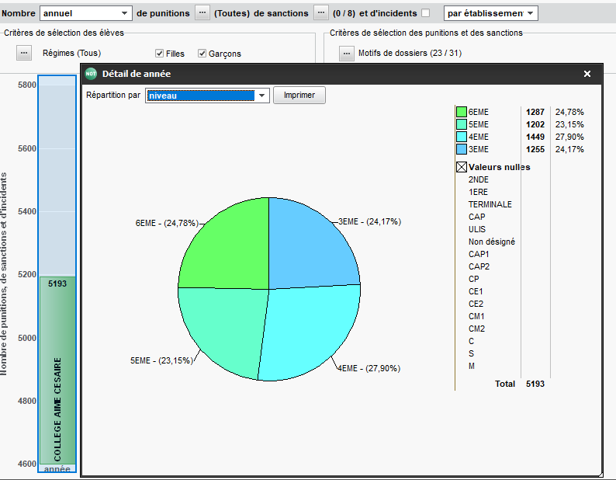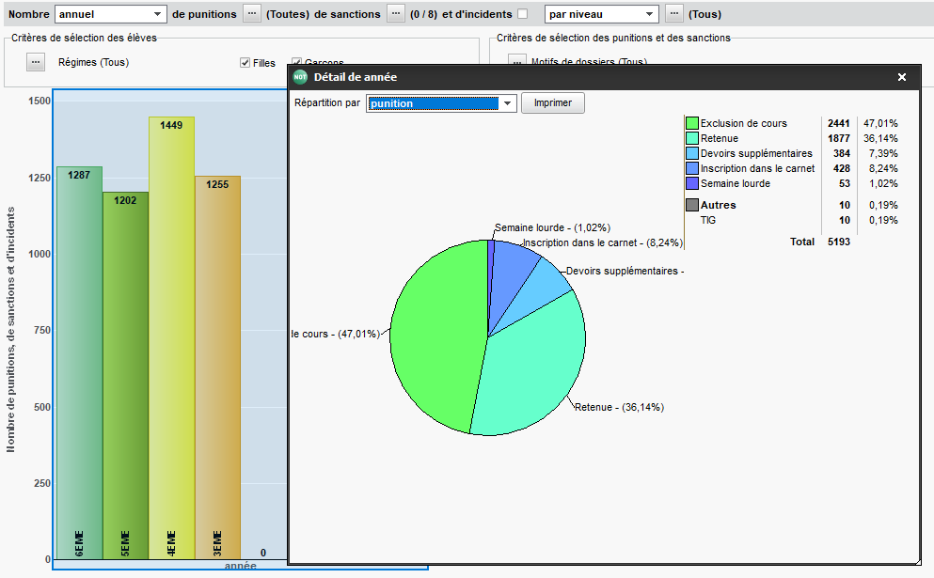
relevés au 11/07/19

Si le partage des punitions semble homogène sur l’ensemble des niveaux, cela doit nous interpeller sur le niveau 6ème qui s’est fait remarquer tout au long de l’année. Une tendance qui se confirmera lors de l’analyse des sanctions.
Une différence significative se dégage pourtant entre les sexes, puisque plus de 70% des élèves punis sont des garçons.

- Les retenues s’élèvent à 1877 sur l’année contre 1627 l’an dernier (1578 en 2017-18 et 2181 en 2015-16).

A ce chiffre s’ajoute 53 « semaines lourdes » distribuées (contre 157 l’an dernier).

Rq : Au vu du nombre important de retenues, le suivi doit être une priorité car il est nécessaire, lorsqu’une punition est donnée, de garantir la cohérence éducative.
Ainsi, selon Pronote près de 1003 retenues sur 1877 restent non réalisées ou non renseignées à ce jour.
Notre suivi collectif des retenues ne semble pas efficace puisque la majorité des retenues non réalisées restent sans suite ou mal renseignées dans Pronote.
Nous devons dès lors nous interroger sur la portée éducative des retenues. En effet, leur grand nombre affaiblit la gestion. Les retenues représentent un poids trop important qui ne permet pas un suivi individuel et éducatif.
Malgré les différentes organisations mises en œuvre par le service de vie scolaire, le suivi du travail donné par les enseignants n’a pas été satisfaisant et doit être repensé pour plus d’efficacité et de communication avec les différents services.

NB : Actuellement, les retenues gérées par le service de vie scolaire doivent être enregistrées par le professeur et accompagnées d’un travail en rapport avec la leçon manquée et/ou l’acte de transgression. Le fonctionnement n’étant pas efficace, une nouvelle organisation avec « un responsable des retenue » a été proposée au Chef d’établissement, lors de la réunion vie scolaire du 4 avril.

- Les exclusions de cours

Pour la troisième année consécutive, les exclusions de cours ont surpassé les retenues avec 2441 exclusions de cours enregistrées (contre 2309 l’an dernier). Une très forte hausse est enregistrée au 3ème trimestre, passant de 691exclusions au 1er trimestre à 876 au 2ème, puis 914 au 3ème trimestre dont 665 entre mai et juin 2019 (plus 27% des exclusions annuelles sont enregistrées sur ces deux derniers mois de l’année scolaire).

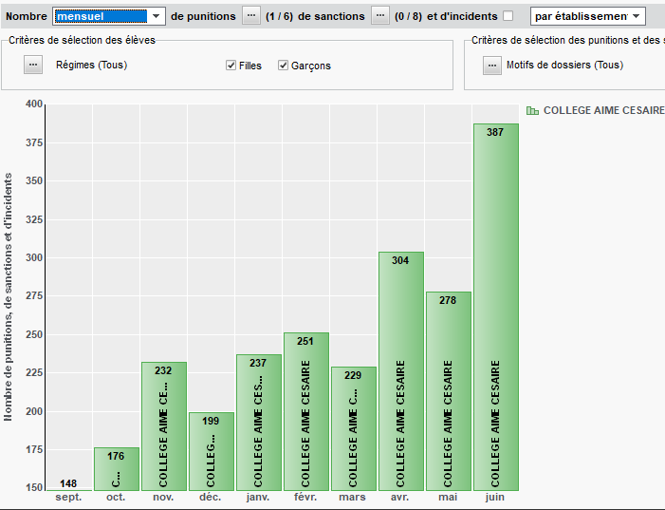

Plus 43% des exclusions de cours sont liés aux motifs de retard. Cette mesure représente 1055 exclusions de cours sur l’année. Un chiffre important qui doit nous alerter sur la priorisation de la scolarité de nos élèves déjà en difficultés.

NB : le grand nombre d’exclusions de cours et de retenues (en comparaison au reste des punitions) doit nous interroger sur « l’externalisation » de la gestion des incidents. Lorsque l’on exclue un élève et/ou que l’on punie d’une retenue, la majorité du temps il est pris en charge par le service de vie scolaire et le traiement s’arrête là.
Or les problématiques de recidives et de suivi de punitions -comme acte éducatif- doivent nous interpeler car l’objectif doit rester d’éviter la victimisation et clore l’incident en accompagnant l’élève à reconnaître ses manquements et adopter un comportement positif.

Remarque : Compte tenu de la stabilité des absences aux 1ères heures de cours (cf. tableau p15) en comparaison des autres tranches horaires, il semblerait qu’une grande majorité d’élèves en « retard à la grille » se présentent malgré tout au collège pour se diriger en permanence et n’en profitent pas pour fuir l’établissement et disparaitre dans la nature, comme nous aurions pu le craindre.
Si cela avait été le cas, nous aurions connu une recrudescence d’absences aux premières heures de cours ce qui n’a pas été le cas.
Actuellement, si l’élève en retard se présente au collège, il ne sera mis en retenue qu’à partir du 3ème retard, alors que s’il est absent (s’il a manqué sa première heure de cours), il devra récupérer en retenue l’heure manquée. Les élèves ont bien intériorisé la règle ; ainsi même s’ils savent qu’ils ne seront pas accéptés en classe, ils se présentent pour rejoindre la permanence.

- Les Sanctions

Dans l’ensemble, le nombre de sanctions enregistrées reste stable avec 299 pour l’établissement contre 308 l’an dernier. 146 élèves sur l’année on été sanctionnés au moins une fois, dont 58 au moins deux fois et 16 quatre fois et plus. Elles se répartissent comme suit :

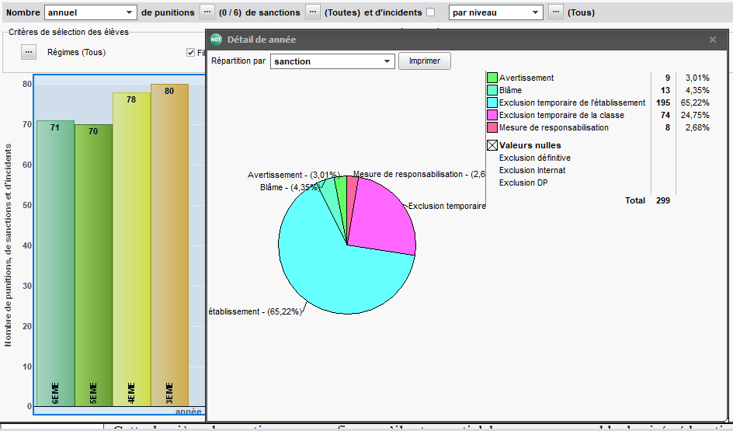

11 élèves ont été déférés devant le Conseil de Discipline : 9 ont été exclus définitivement et 2 ont bénéficié d’une sanction avec sursis.

Nous constatons une baisse des sanctions appliquées en raison de faits de violences physiques envers les personnes : 118 sanctions avaient été appliquées en 2016-2017, contre 89 pour l’année 2017-2018 et 108 cette année . Cette légère baisse confirme donc le ressenti de l’équipe qui constatait un apaisement de la violence et des mouvements de foule lors des récréations et de la pause méridienne.
Les sanctions pour violences sont passées de 158 en 2016-17, à 145 toutes violences comprises en 2018-2019 (hors Conseil de discipline).
NB : Les années précédentes un certain nombre élèves avaient été déférés devant le conseil de discipline pour des faits de violences graves. Cette donnée reste à verifier, n’ayant pas ces informations enregistrées dans pronote, nous n’avons pu les comptabliser.

Malheureusement, le terrain nous démontre que les plus fortes concentrations de punitions et de sanctions concernent trop souvent les mêmes élèves « récidivistes ».
Cette dernière observation nous confirme qu’il est essentiel de repenser ensemble, la visée éducative et le suivi des punitions ou des mesures prises à la suite des actes de transgressions. Nous devons donc nous concerter pour accompagner au mieux les élèves et leurs parents, vers la responsabilisation et l’adoption de comportement positif.

Les quelques lignes suivantes sont des pistes de réflexion proposées sur la nécessité de repenser collectivement le travail éducatif qui accompagne chaque sanction ou punition.

NB : le nombre de devoirs supplémentaires est relativement faible sur l’année, ceci peut s’expliquer soit parce qu’ils ne sont pas utilisés couramment comme punitions, soit ils ne sont pas enregistrés par les enseignants.

- La décision de sanction ou de punition est une pratique commune, pour être efficace elle doit être concertée et partagée !
Elle peut prendre différentes formes et pose des objectifs différents. Lorsque nous y avons recours, il est nécessaire de
s’interroger sur la portée éducative de notre action !

- Tout d’abord, cette décision doit être factuelle – reposant sur un fait, sans revenir sur les comportements ultérieurement sanctionnés - ! Elle doit également avoir une visée séparative pour être éducative et de fait, avoir du sens pour l’élève et la communauté !

- Chaque décision doit répondre aux principes du droit :
              - proportionnalité (un manquement = une décision réfléchie en tenant compte des circonstances)
              - Individualité (identification des participants et punition adaptée à chaque élève)
              - Contradictoire (écoute de l’élève, de son implication et de sa perception des faits, un temps de médiation)
              - Juste (légitime et légale)
              - Objectivation de l’acte de transgression (différer les décisions pour éviter d’agir sur le coup)
 Il est nécessaire d’éviter les écueils :
- la simple conception punitive et préférer l’acte éducatif, en mettant l’accent sur un discours explicatif de la sanction, des motivations et des attentes
- il faut se prémunir d’user d’autoritarisme et préférer l’autorité reconnue et légitime !
En effet, la relation apprenant-professeur repose sur le juste équilibre entre l’autorité et le respect !

- Il existe différentes formes d’autorité légitimées par :
- Le recours à la règle qui s’impose à tous via le Règlement Intérieur pour le respect de chacun
- L’autorité fonctionnelle, par le statut de professionnel et d’adulte référent de la communauté éducative
- L’autorité charismatique, instaurée individuellement dans notre relation à l’élève ou à la classe, notamment par
notre capacité de régulation et la reconnaissance de l’altérité

- L’Ecole doit rester un espace d’éducations où l’élève est un apprenant qu’il nous appartient d’accompagner vers l’apprentissage des règles de vie. L’école comme espace de vie, représente une « sphère médiane », un espace de simulation, où l’élève construit son expérience de vie où rien n’est pas irréversible ! En effet l’élève est en apprentissages et en développement, il a donc le droit à l’erreur.

- Ainsi, sanctionner est moins un acte qu’un travail nécessaire pour comprendre et faire comprendre l’acte !
Pour ce faire il nous faut être attentif à la victime mais aussi à celui que l’on sanctionne ! Notre intervention est basée sur le langage, un effort de communication avec l’ensemble des partenaires est donc indispensable!!!
La collaboration en faveur de chaque élève est la clé de notre travail, au quotidien et à tous les caps de la scolarité de nos élèves !
Nous disposons de différents vecteurs de communication qu’il faut nous approprier pour faciliter l’échange et l’accompagnement de l’élève et de ses parents:
- Les affichages extérieurs et intérieurs,
- L’Espace Numérique de Travail et le logiciel Pronote
- Le téléphone
- Les bulletins d’informations internes
- Les informations manuscrites via le carnet de liaison, un courrier adressé aux parents, le bulletin de notes,…

Il est important de s’en tenir à un discours éducatif et positif pour mettre l’accent sur les points à améliorer et/ou à acquérir pour engager l’élève dans une évolution positive de son comportement et de son image personnelle. Ressasser l’ensemble des problèmes rencontrés par l’élève dans l’année ne fait avancer personne et bloque le dialogue ! Un évènement traité doit être clos !
LA TROUSSE A OUTILS DE L’ACTE EDUCATIF
La gestion du quotidien est ponctuée d’imprévus, d’autant plus lorsqu’il s’agit d’encadrer un public sensible adolescent !
Alors même si les plus beaux principes s’abîment en s’incarnant, nous disposons d’une palette d’outils éducatifs :
Les outils | Les objectifs :  vers la responsabilisation et l’autonomie de chaque élève
La médiation avec l’élève | - Prendre le temps de revenir sur l’incident, d’expliquer ses choix pour mieux réaffirmer le primat de la règle  - Expliquer les attentes et les implicites pour éviter l’incompréhension et prévenir la récidive  - Laisser à l’élève la possibilité de s’expliquer et revenir sur ses déclarations pour le responsabiliser par rapport aux évènements et éviter le sentiment d’injustice  - Rétablir la relation éducative et la dysmétrie apprenant-enseignant, dans une relation de confiance et de reconnaissance de l’altérité  - Clôturer l’incident ! Et ne pas revenir dessus !  - Revenir sur l’incident avec l’élève seul pour éviter de lui faire « perdre la face » devant ses camarades, ce qui risquerait d’aggraver la situation ! Revenir à ce moment-là sur les faits avec des phrases simples et une voix posée.  En effet, élever la voix est une violence et source de conflit ! Garder une voix basse et parler du respect mutuel pour calmer l’élève et reposer la discussion !  - Valoriser les bonnes conduites et les efforts accomplis
Appel aux parents | - 1er partenaires et co-éducteurs investis en faveur de la réussite de leur enfant ! (Loi d’orientation 1989, circulaire relative au rôle et à la place des parents à l’école, 2006)  - Informer, impliquer, accompagner dans un soutien à la parentalité  - Téléphoner est plus direct et plus sûr qu’un mot dans le carnet et moins sujet à interprétation. Il facilite également l’engagement d’un dialogue  - Echanger des informations concrètes et nécessaires pour trouver des solutions conjointes et remédier au problème ensemble  - Engager un échange sur le comportement de l’élève pour trouver des solutions afin d’investir les parents, plutôt qu’un discours incriminant !  Aucune situation ne doit être laissée en suspens au risque de devenir inextricable et il nous appartient d’impulser un discours positif pour trouver des solutions conjointes et responsabilisantes, dans lesquelles chacun trouvera sa place.  - Eviter les constats de fin de trimestre, en associant les parents régulièrement à l’acte éducatif pour permettre l’évolution positive et l’investissement de l’élève en cours de trimestre !  Afin de ne pas créer de situation de tension avec les familles, il est préférable de centraliser les informations concernant les élèves sensibles, dans la mesure du possible, avec le CPE et/ou le PP. Nous devons éviter la multiplication des appels aux familles, les échanges et la collaboration en seront facilités.
Les heures de retenues  et autres punitions | - Les mots ou les croix dans le carnet doivent être suivis pour garder de leur efficacité, la signature d’un des parents au prochain cours doit donc être vérifiée ! Le suivi est essentiel au travail éducatif ! Il ne faut pas déléguer pour ne pas saper son autorité !  - Limiter les retenues et user des différents outils à disposition pour préserver leur portée éducative et contraignante.  Il s’agit de prendre le temps de penser la portée de l’acte éducatif en réponse à une transgression, et laisser à l’élève le temps d’y remédier ! (n’oublions pas que l’élève a le droit à l’erreur)  - Comprendre le problème pour apporter une réponse et ne pas se laisser tenter à se débarrasser du problème !  - Demander une heure de retenue implique de prendre le temps de préparer un travail en relation avec l’attitude de l’élève ou de la matière, pour l’amener à prendre conscience de son manquement à la règle  : recopier des lignes est interdit !
Les exclusions de cours | - Seule punition encadrée par le droit (art2.2 des circulaires 2000-2005-2011 de juillet, rappelé dans la circulaire de 2014) !  Les textes définissent les conditions encadrées de l’exclusion de cours comme justifiée par un « manquement grave » !  Elle doit demeurer « exceptionnelle » et donner lieu systématiquement à une information écrite au CPE et au Chef d’établissement !  Seul son caractère exceptionnel garantira la valeur éducative et symbolique de l’exclusion de cours !  - En cas de « manquement grave », il est indispensable de revenir sur l’incident avec l’élève pour ne pas laisser la situation en suspend ! Le protocole d’exclusion de classe propose une médiation tripartite : élève, professeur, CPE !  - Cet entretien permet de revenir sur l’incident et de le clore définitivement ! Il est important de définir les attentes et responsabiliser l’élève pour l’accompagner vers l’adoption de comportements positifs et de respect mutuel !
Le rappel au règlement intérieur | - La répétition, bien que fastidieuse, est indispensable avec des adolescents qui se confrontent aux limites dans le développement de leur autonomie et leur maturité  - Responsabiliser l’élève, c’est imposer le primat de la règle et véhiculer les valeurs de l’Ecole, pour en dégager du sens  - Connaître et faire connaître les règles de vie inscrites au règlement intérieur  - Utiliser de manière réfléchie l’échelle des punitions pour préserver le sens de l’acte éducatif  - Appliquer et harmoniser nos pratiques et nos attentes  NB : Pour encore plus de cohérence, n’hésitez pas à vous référer aux « 10 règles d’or » affichées dans toutes les salles de classes.
L’heure de vie de classe | - Intervention collective pour réguler la situation d’une classe  - Responsabiliser la classe vis-à-vis de ses objectifs et son comportement en tant que groupe  - Faire le point sur « l’effet classe » pour isoler et traiter individuellement, dans un deuxième temps, les dysfonctionnements des élèves concernés  - Elle peut être demandée par tous les professeurs et animer conjointement par le professeur principal, la CPE, le Chef d’établissement (en cas de situation grave) et tout professeur concerné, afin de démontrer à la classe l’action collective de tous les professionnels !
Le travail avec les équipes :  - Pédagogique  - Educative  - Médico-social  - Direction | - Ne pas s’isoler face à une difficulté mais au contraire, chercher du soutien, une solution éducative  - Evoquer les situations rencontrées pour partager son expérience et des conseils  - Dans des situations difficiles, favoriser les échanges professionnels permet d’engager une réflexion collective et de prendre la distance nécessaire face aux évènements. Il est important d’identifier les causes des manquements récurrents et d’apporter une réponse éducative afin de favoriser la scolarité de l’élève ou la classe  - Avec : Chef d’établissement, le PP, la CPE, la COP, l’Infirmière, l’AS,…
Les sanctions | - Une décision concertée mais prise par le Chef d’établissement uniquement  - Un acte juridique gradué qui répond à des principes du droit :  - proportionnalité (un manquement = une décision réfléchie en tenant compte des circonstances)  - Individualité (identification des participants et mesures adaptées à chaque élève)  - Contradictoire (écoute de l’élève, de son implication et de sa perception des faits, nécessite un temps de médiation)  - Juste (légitime et légale)  - Non-bis in idem (un élève ne peut être sanctionné deux fois pour les mêmes faits)  - Objectivation de l’acte de transgression (c’est différer les décisions pour éviter d’agir sur le coup)  - Rétablir la cohésion du groupe, accompagner et reconnaître la victime, sans oublier de réhabiliter le transgresseur !  - L’exemplarité d’une sanction permet de faire connaître les risques encourus

Les indicateurs de Vie Scolaire

Collège Aimé Césaire
2018-2019

Absences
Retards
punitions
Sanctions

- Statistiques Absences

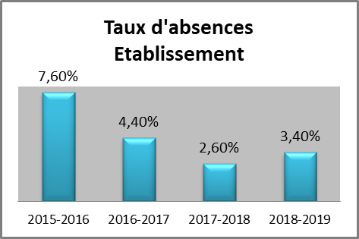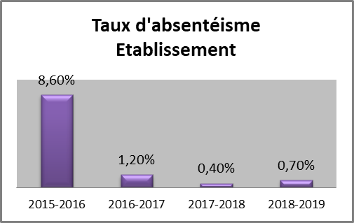
Ces relevés sont effectués hors mois de juin-juillet pour chacune des années.

2017 – 2018 2018 - 2019
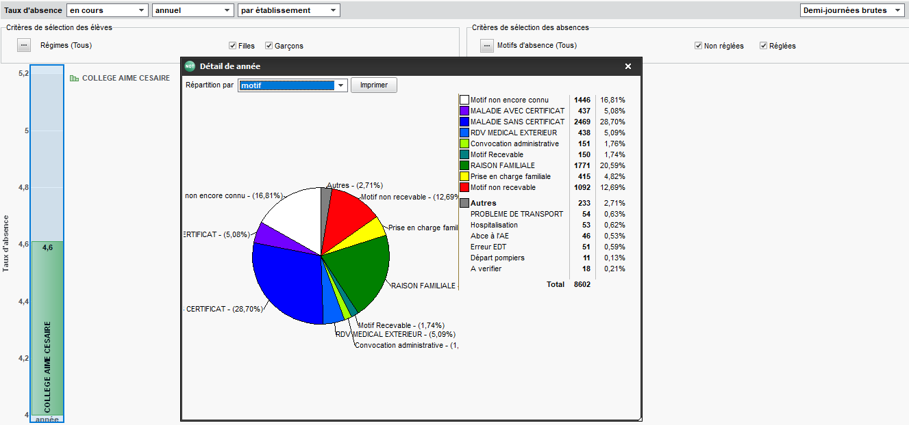
De septembre à mi-juillet (à titre de comparaison)
Tableau n° 1: Taux d’absences annuel tous motifs confondus

2017 – 2018 2018 - 2019
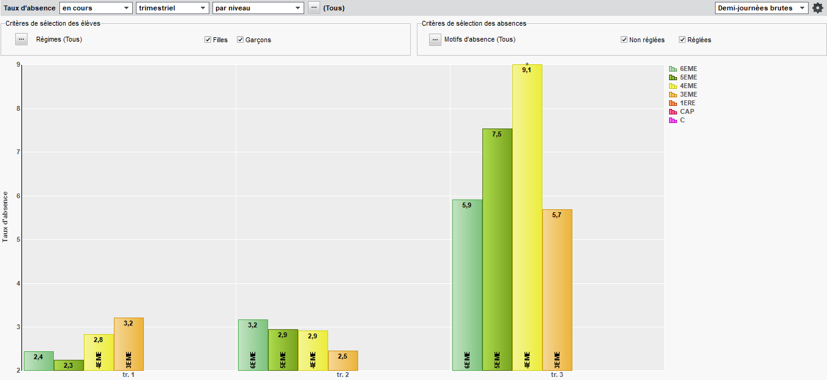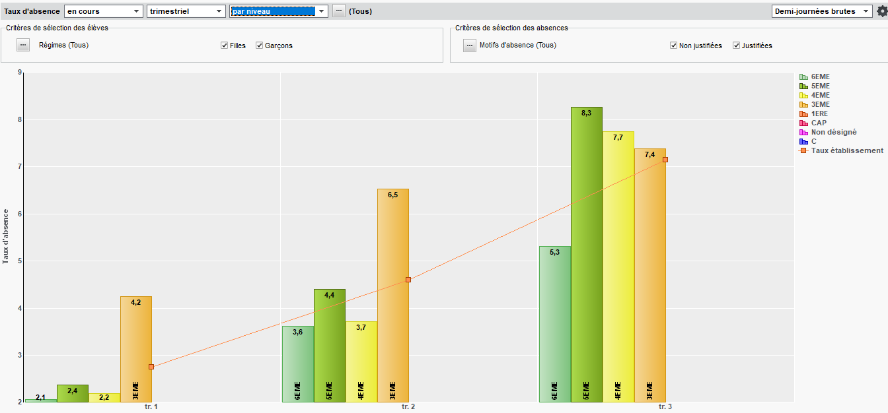
Tableau n° 2: Taux d’absences trimestriels par niveaux

Rq : la montée des absences de 3ème au 3ème trimestre 2017-2018 s’expliquait par l’inscription d’un élève qui ne s’est jamais présenté. Suivi par divers services sociaux et éducatifs, nous avions appris à la fin du mois de juin que cet élève avait été retiré de notre établissement une semaine après son arrivée au début du mois de mars 2017. L’apparition dans le logiciel de ses absences faussaient donc les totaux du niveau 3ème avec près de 100 demi-journées d’absences.
2017 – 2018 2018 - 2019
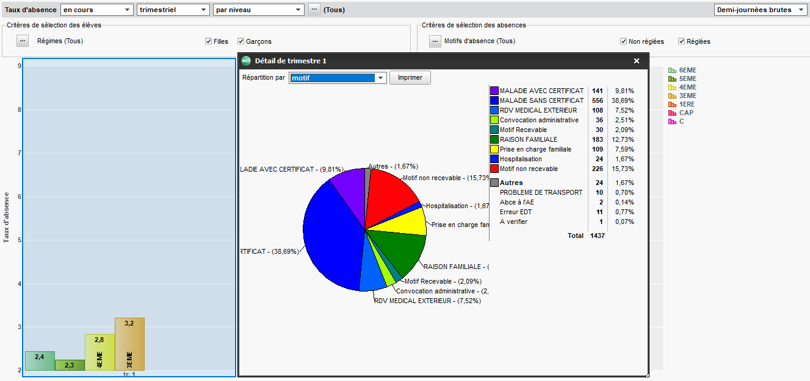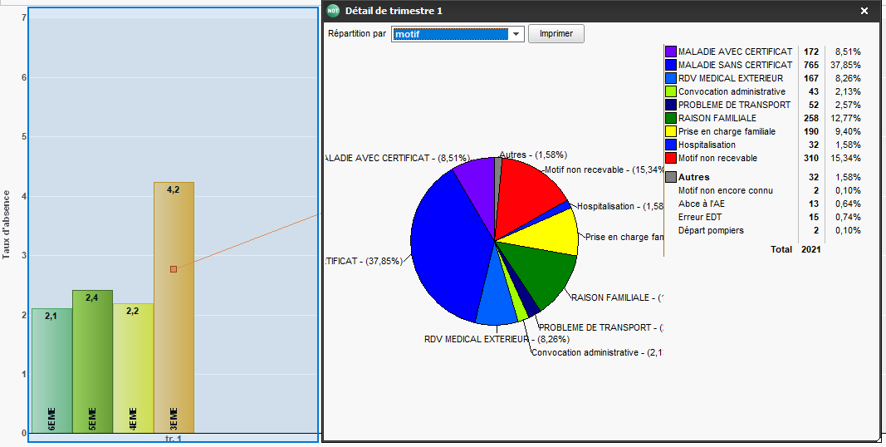
Tableau n° 3 : Répartition des absences par motif pour le 1er trimestre, tout niveau confondu
Taux établissement 1er T : 2.77%
Taux établissement 1er T : 2.84%

2017 – 2018 2018 - 2019
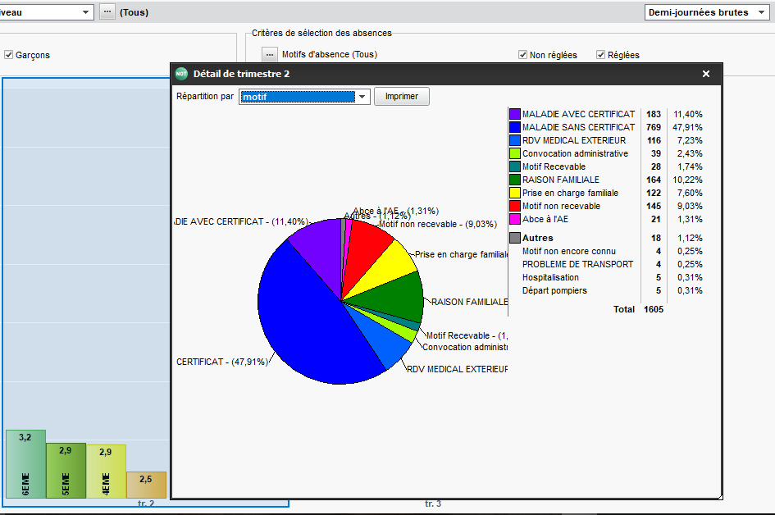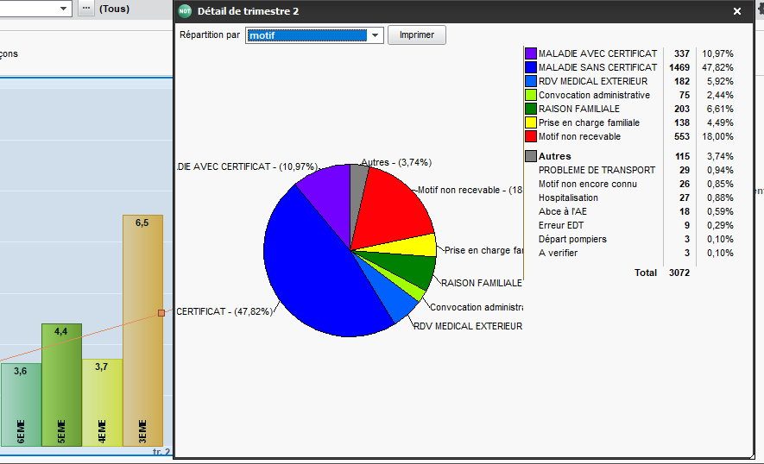
Tableau n° 4: Répartition des absences par motif pour le 2ème trimestre, tout niveau confondu
Taux établissement 2ème T : 4.64%
Taux établissement 2ème T : 3.03%

2017 – 2018 2018-2019
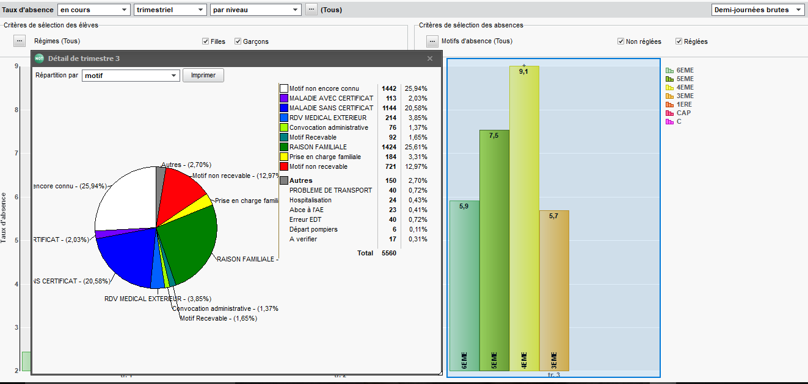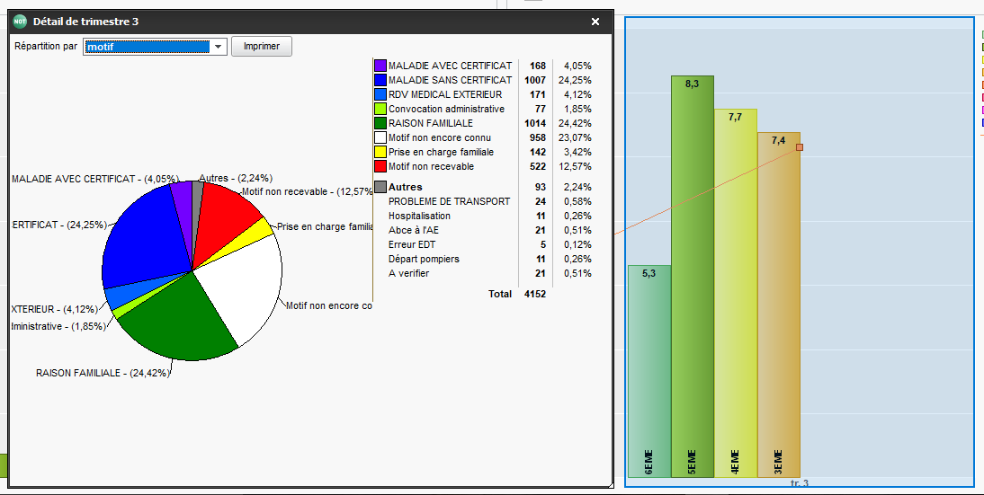
Tableau n° 5: Répartition des absences par motif pour le 3ème trimestre, tout niveau confondu
Taux établissement 3ème T : 7.18%
Taux établissement 3ème T : 7.2%

2017 – 2018 2018-2019
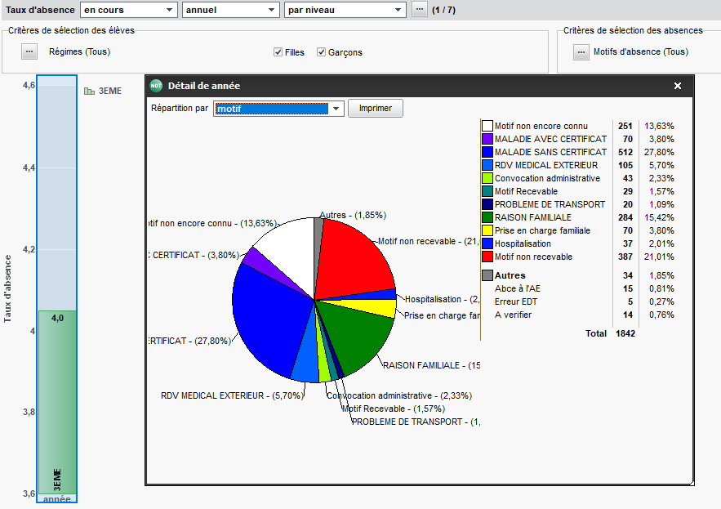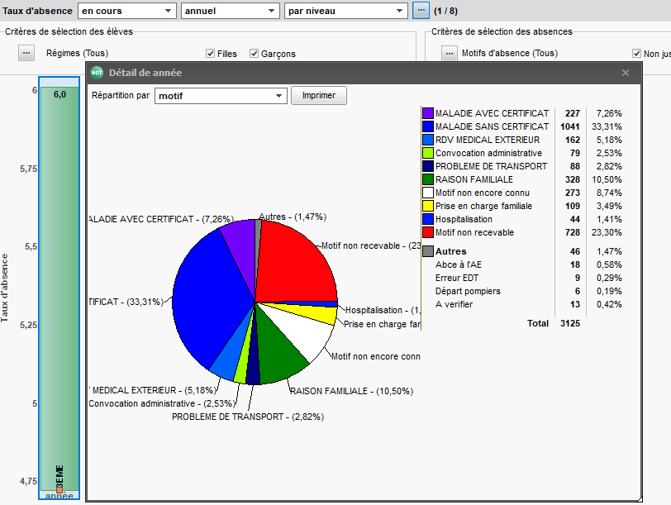
Tableau n° 6: Taux d’absences annuel du niveau 3ème, Répartition par motif

2017 – 2018 2018-2019
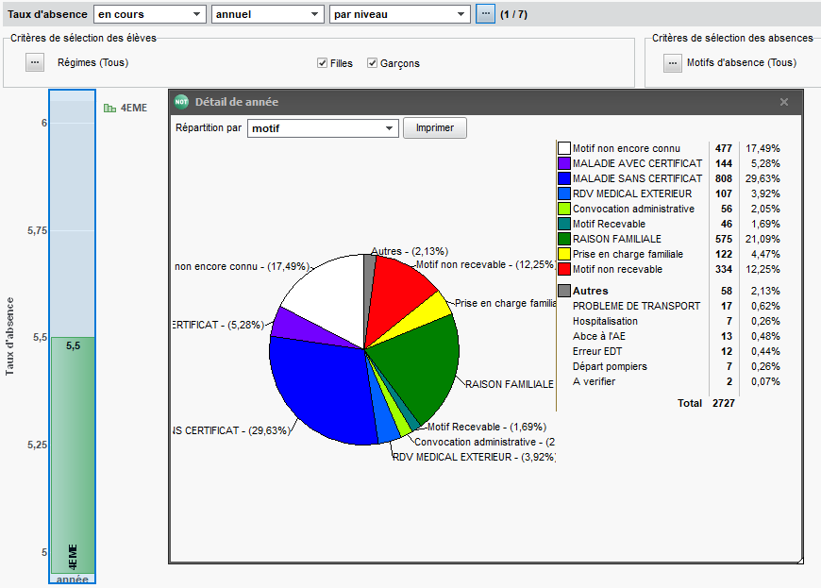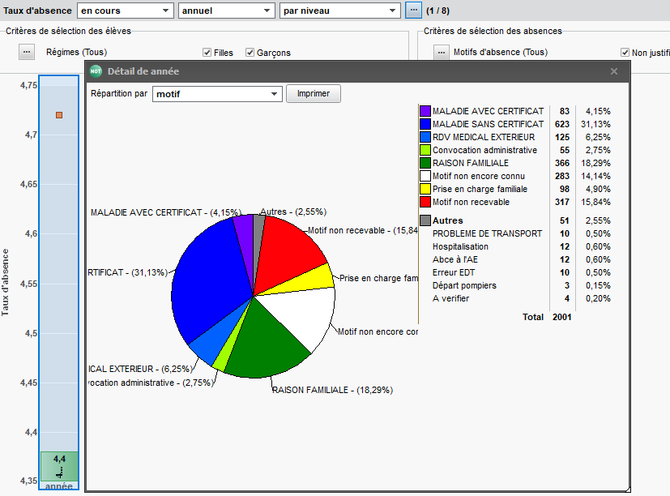
Tableau n° 7: Taux d’absences annuel du niveau 4ème, Répartition par motif

2017 – 2018 2018-2019
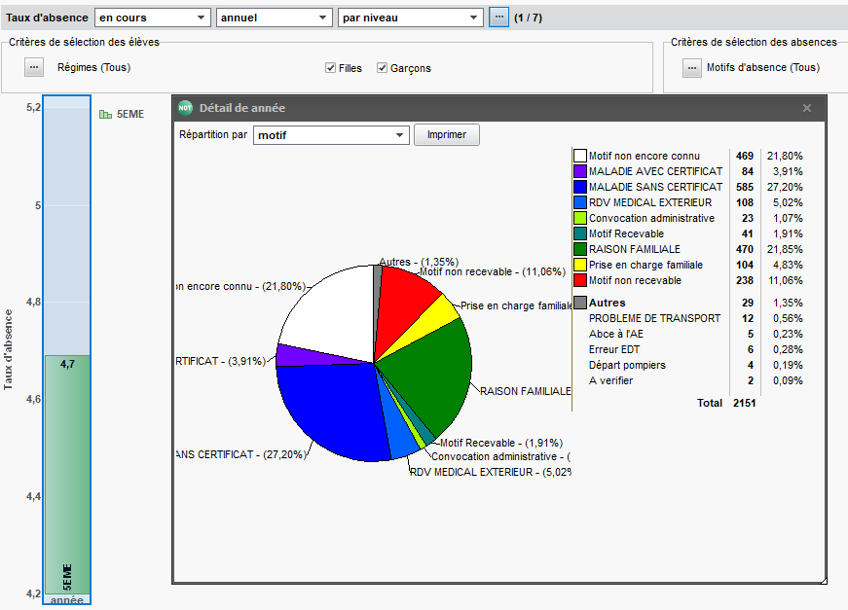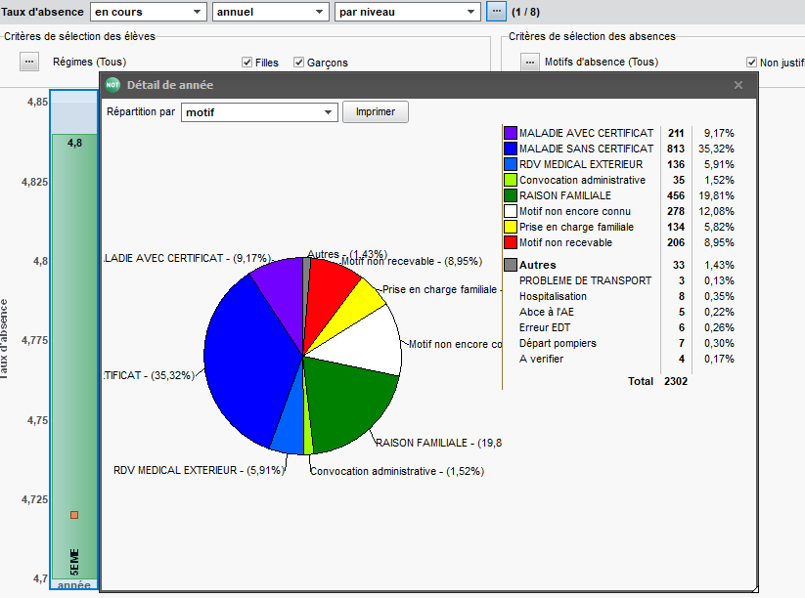
Tableau n° 8: Taux d’absences annuel du niveau 5ème, Répartition par motif

2017 – 2018 2018-2019
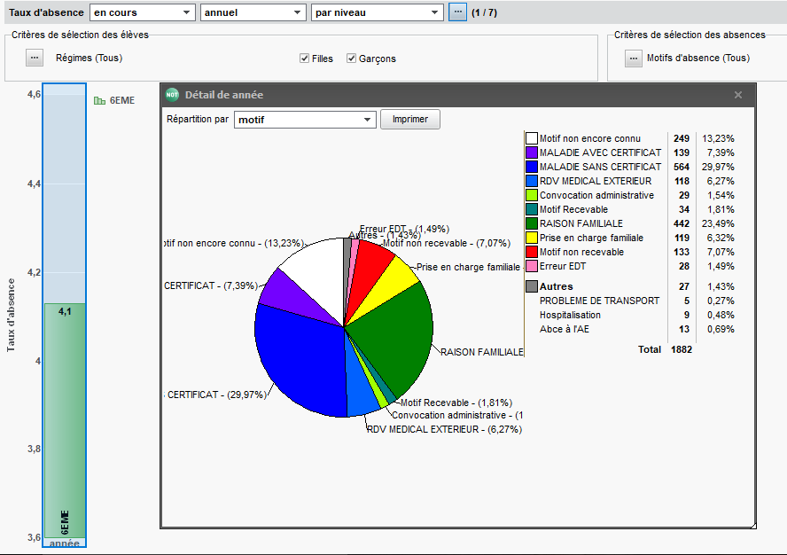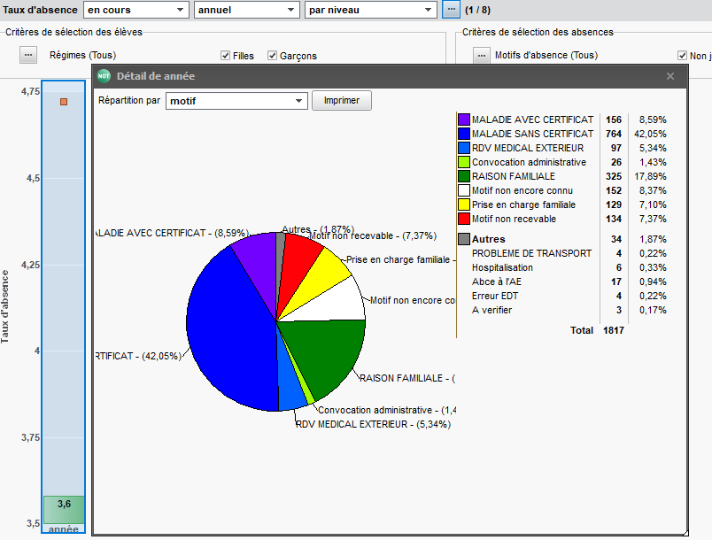
Tableau n° 9: Taux d’absences annuel du niveau 6ème, Répartition par motif

2017 – 2018 2018-2019
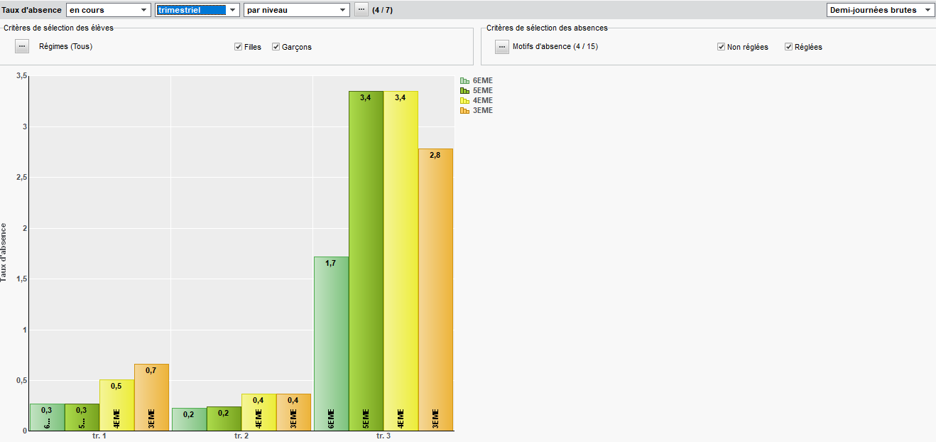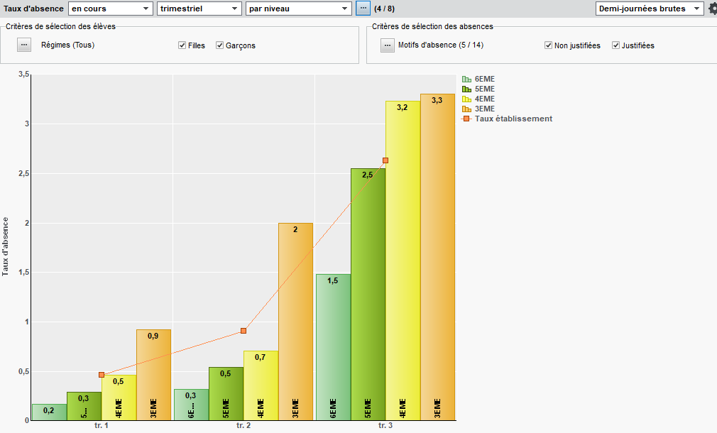
Tableau n° 10: Evolution trimestrielle des absences abusives, pour chaque niveau

Un taux d’absentéisme de 1.4% pour l’établissement.
Un taux d’absentéisme de 1.3% pour l’établissement.

NB : Ce taux d’absentéisme comptabilise les motifs « non renseignés », « motif non recevable », « absences à l’AE » et « à vérifier », « erreur d’EDT » càd l’ensemble des situations d’absences pour lesquelles nous n’avons pu obtenir de justifications « raisonnables ». (Relevés sur l’ensemble de l’année)

- Statistiques Retards

2016-2017 2017-2018 2018-2019
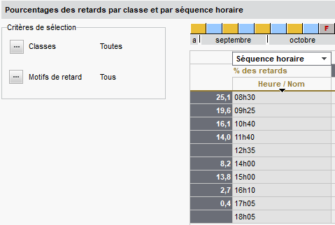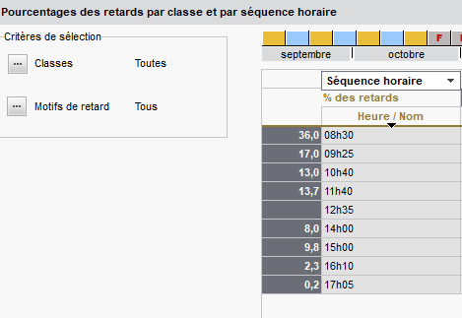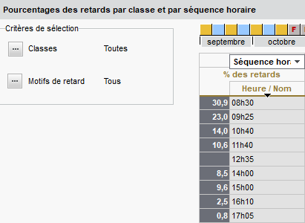
Tableaux n° 11: Répartition des retards en journée pour l’année entière

Les retards du matin avait augmenté de 10 points en 2017-2018, pour redescendre de 5 points cette année.
La politique menée collégialement (cf p. 16) visait à agir sur ces retards, le constat reste mitigé. Même si nous notons une légère baisse par rapport à l’an passé, nous restons sur des indicateurs supérieurs à la mise en place de cette mesure. Pour autant les retards sur les autres créneaux horaires semblent stables.

2016-2017 2017-2018 2018-2019
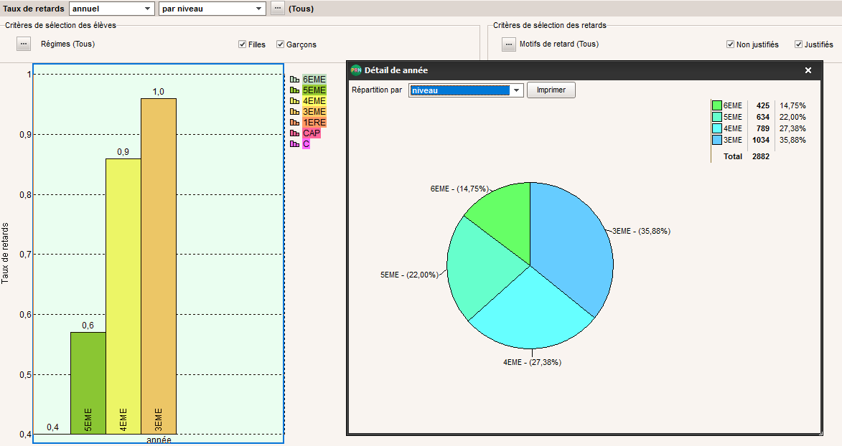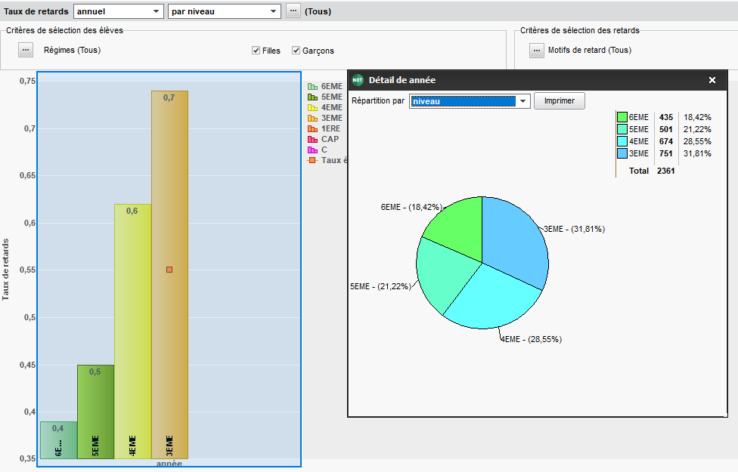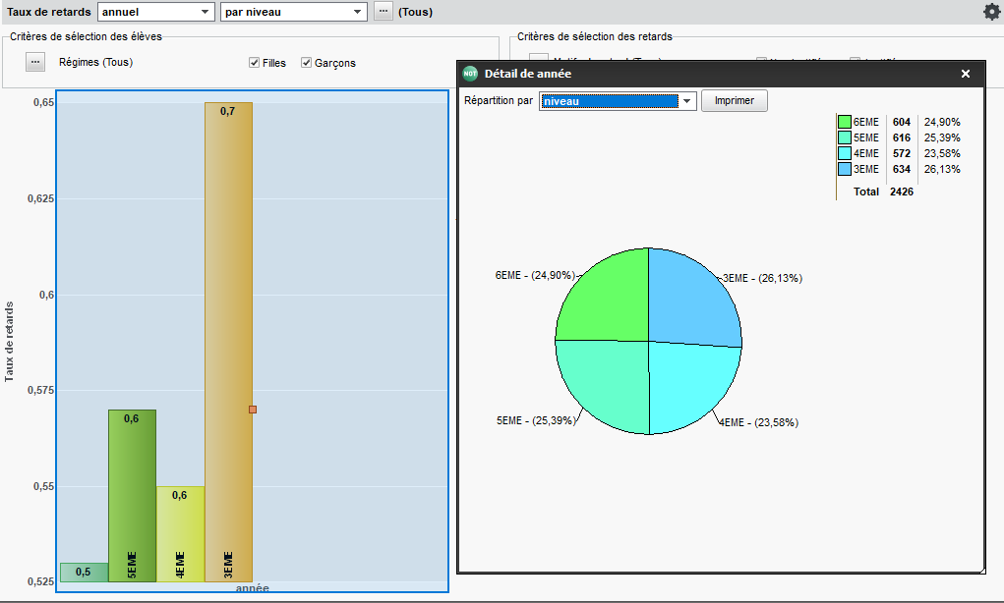

Tableaux n° 12 : Répartition des retards par niveau

Cette année la répartition des retards semble s’équilibrée sur chacun des niveaux, contrairement aux années précédentes où le niveau 3ème se démarquait.
Les élèves les plus jeunes immitent donc leurs aînés et en profitent pour trainer dans les couloirs avant de se rendre en cours. Une tendance qui pourrait s’atténuer avec la mise en place des escaliers réservés aux futures élèves de 6ème l’an prochain, mesure proposée par M B .

- Statistiques Punitions

(données relevées le 13/07/18)
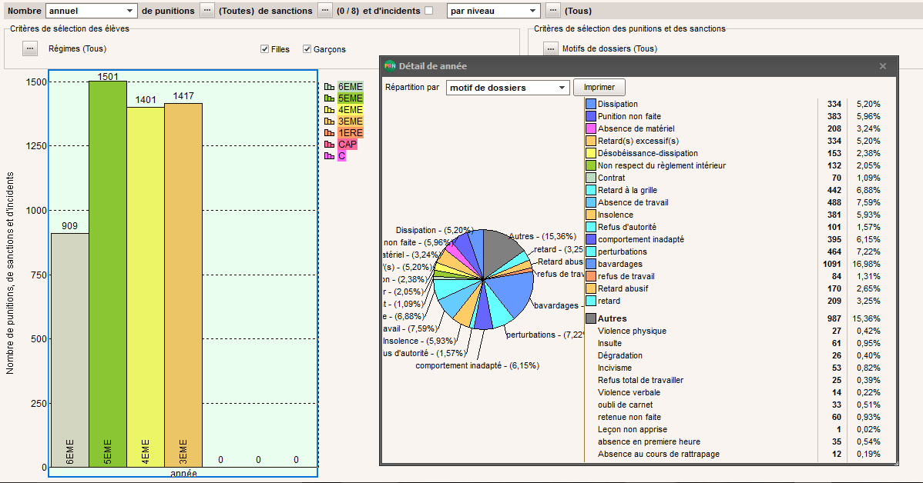 2016-2017
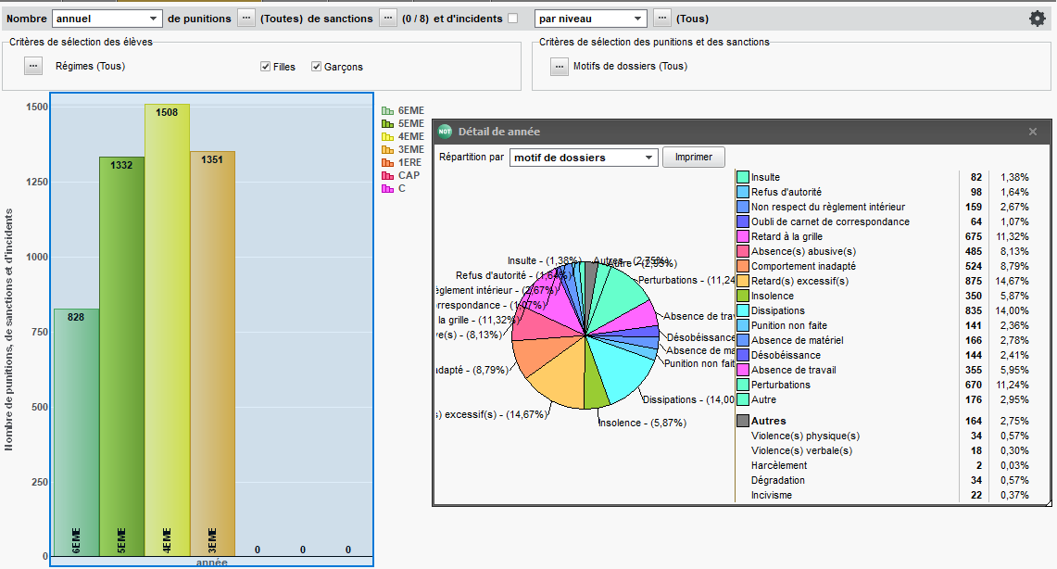2017-2018
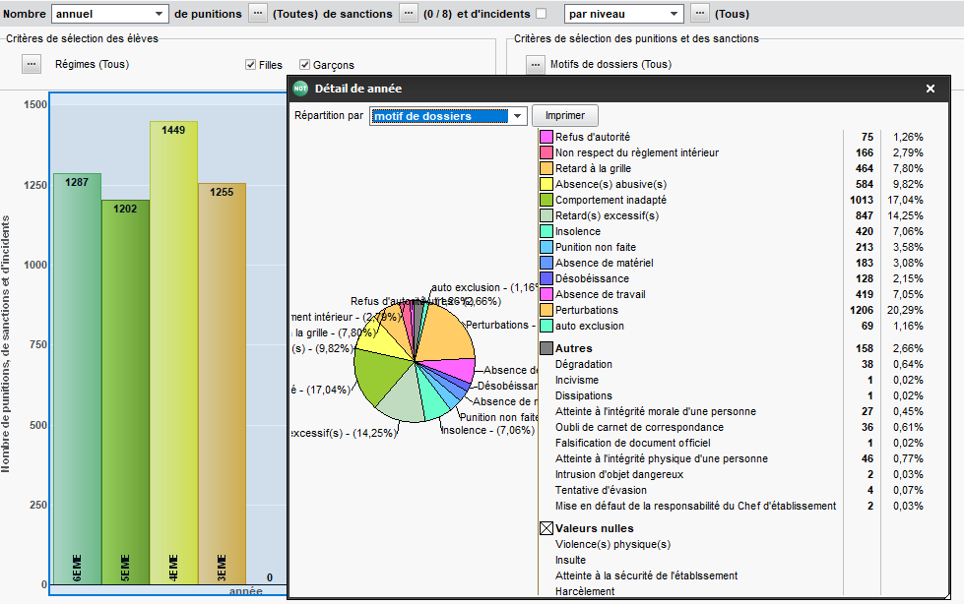2018-2019
- Soit un total de 5193 en 2018-2019.
Tableaux n° 13 : Nombre de punitions sur l’année par niveau et répartition selon les motifs pour l’établissement

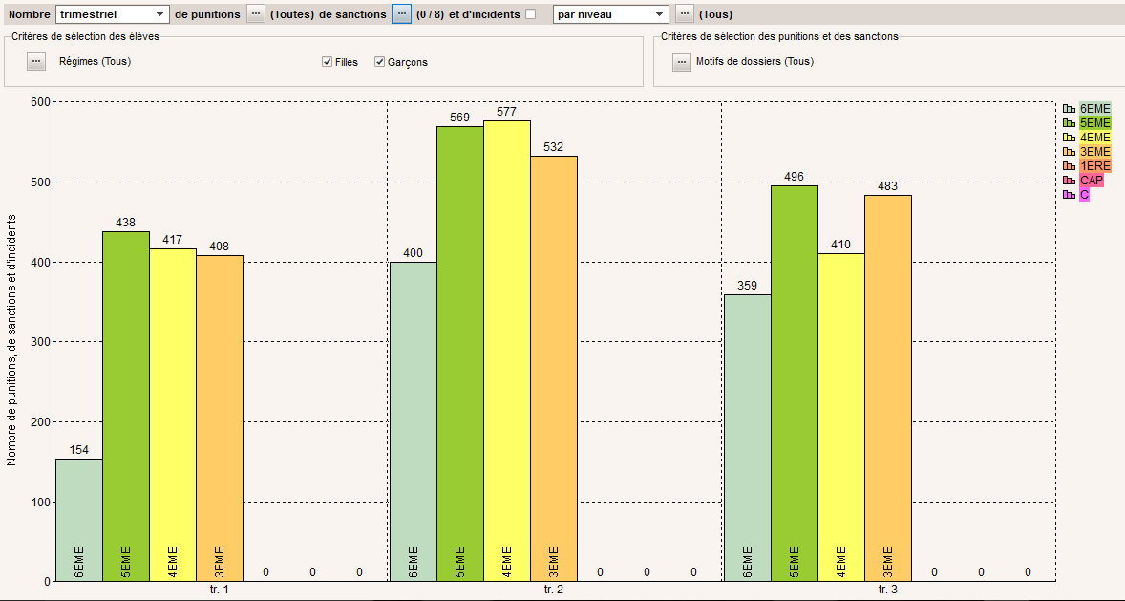 2016-2017
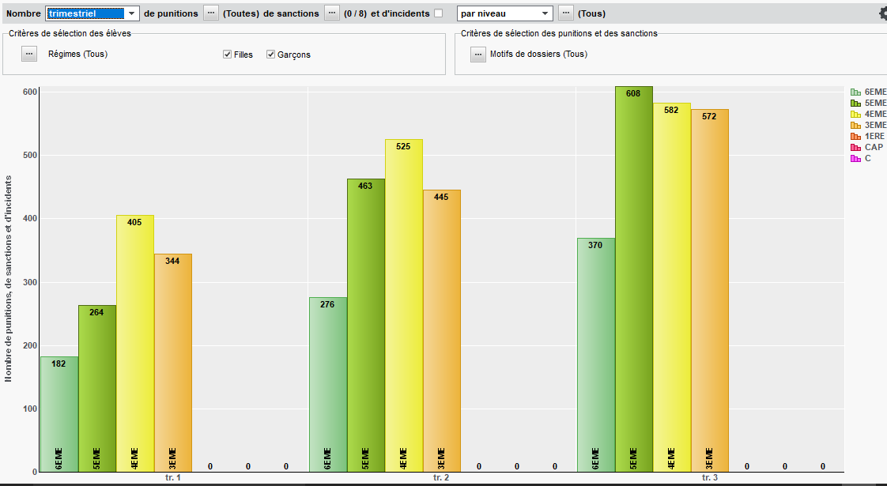 2017-2018
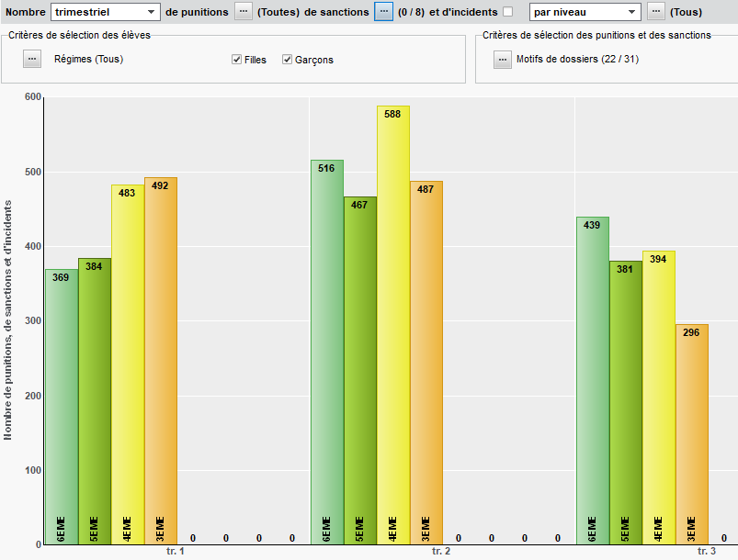 2018-2019
Tableaux n° 14 : Evolution trimestrielle du nombre de punitions par niveau

Alors qu’en 2016-2017 puis 2017-2018, les 5^{èmes} devenus 4^{èmes} puis 3èmes cette année se faisaient davantage remarquer, cette année ce le partage semble équilibré ce qui nous interroge sur le niveau 6ème assez dissipé.

2016-2017 2017-2018 2018-2019
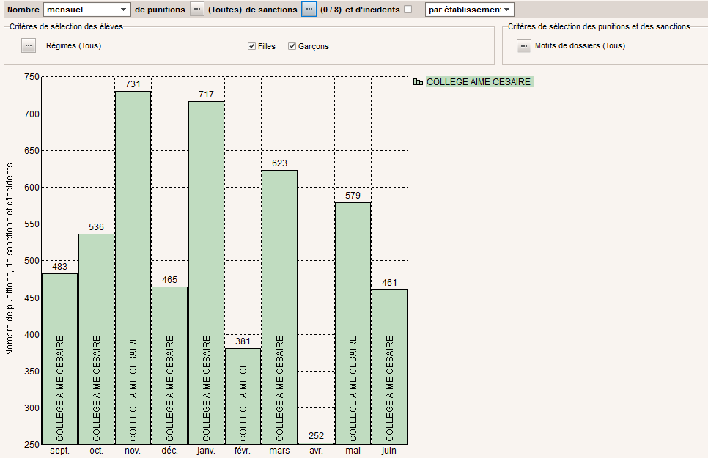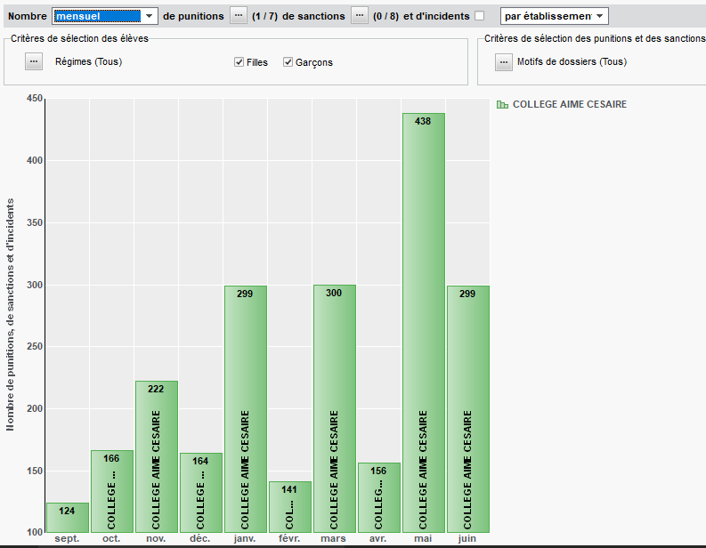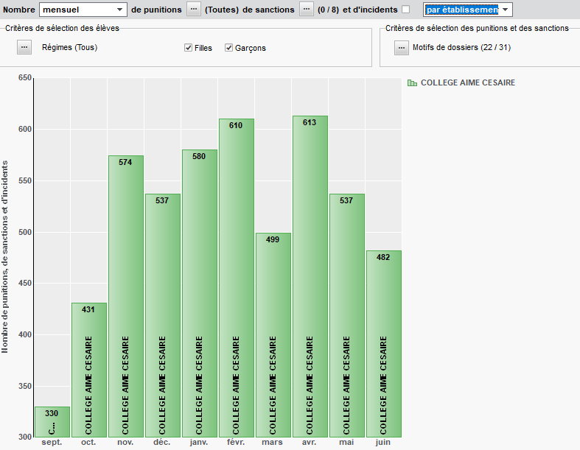
Comme chaque année les mois qui se détachent en nombre de punitions, sont les mois plein (sans période de vacances scolaires).
Tableaux n° 15 : Evolution mensuelle du nombre de punitions pour l’établissement
2016-2017 2017-2018 2018-2019
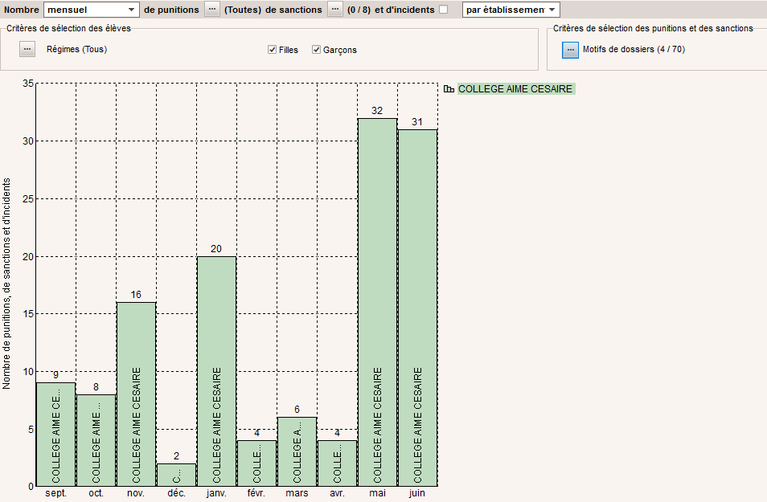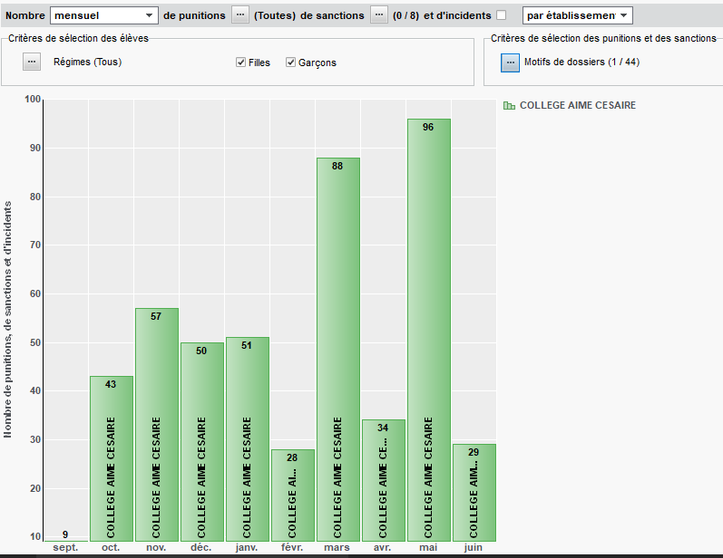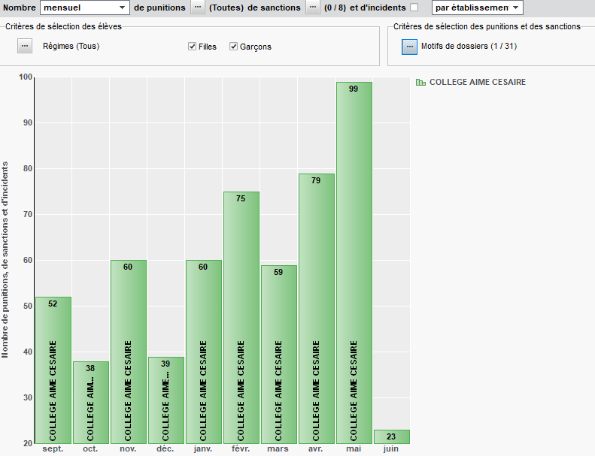
Tableaux n° 16 : Evolution mensuelle du nombre de punitions pour l’établissement,
pour un motif lie aux absences

2016-2017 2017-2018 2018-2019
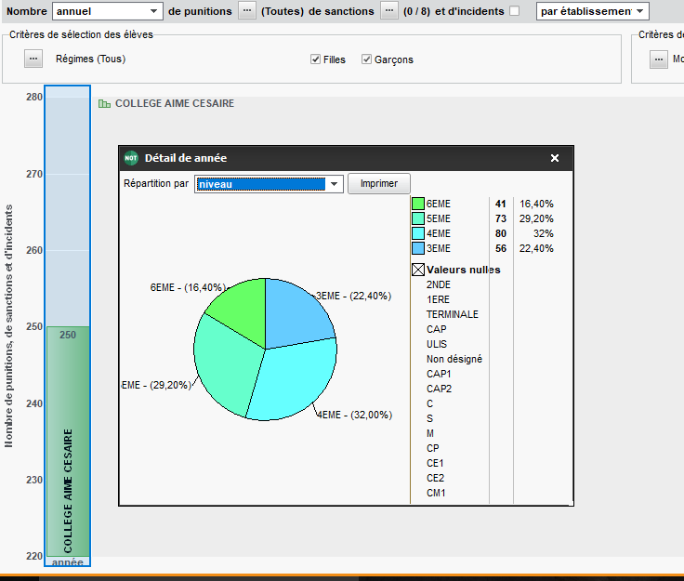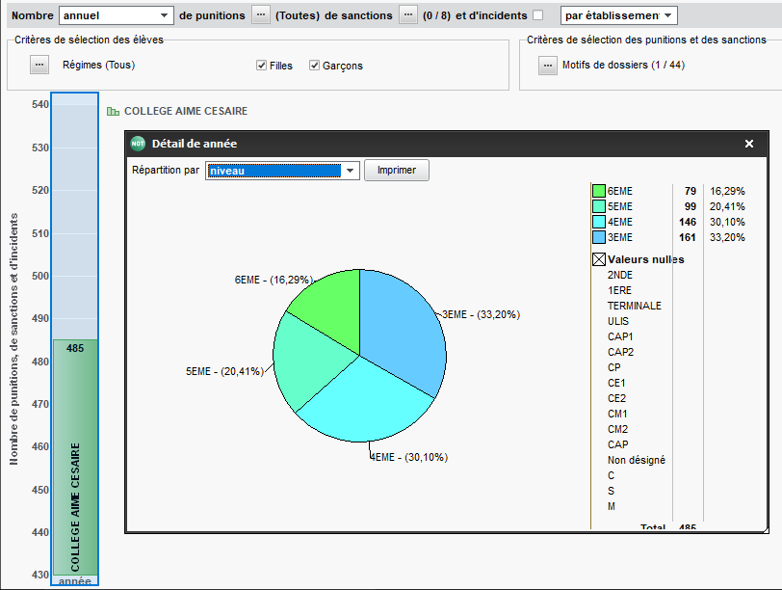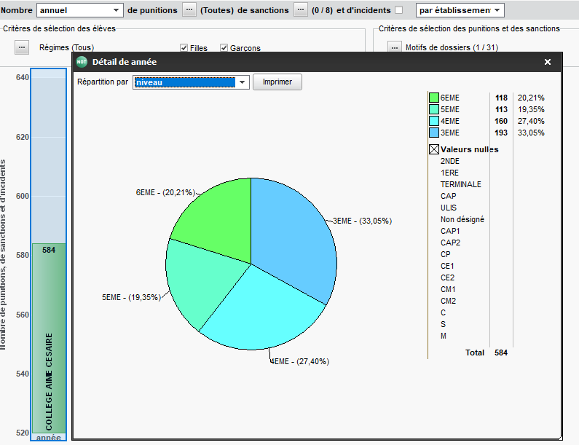
Même si le taux d’absences connait depuis 3 ans une baisse significative pour l’ensemble de l’établissement, on observe une forte augmention du nombre de punitions pour les motifs d’« absences abusives ». La réactivité du service de vie scolaire pour suivre les absences globales et punir les absences abusives semblent porter ses fruits.
Tableaux n° 17 : Répartition du nombre de punitions par niveau,
pour un motif lie aux absences

2016-2017 2017-2018 2018-2019
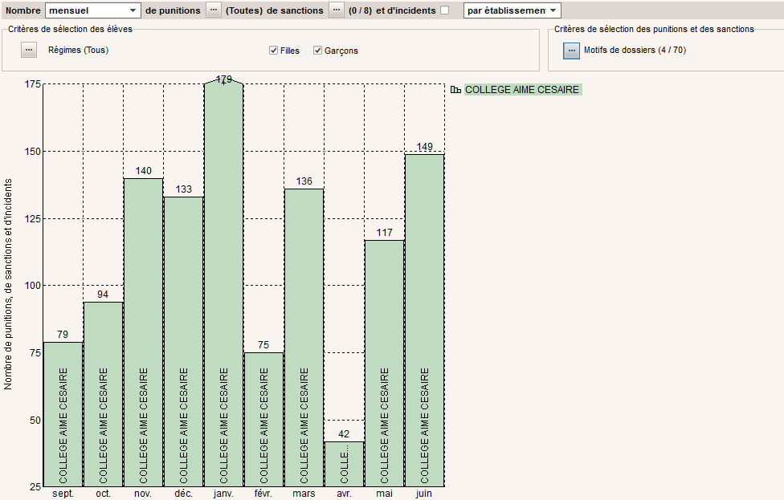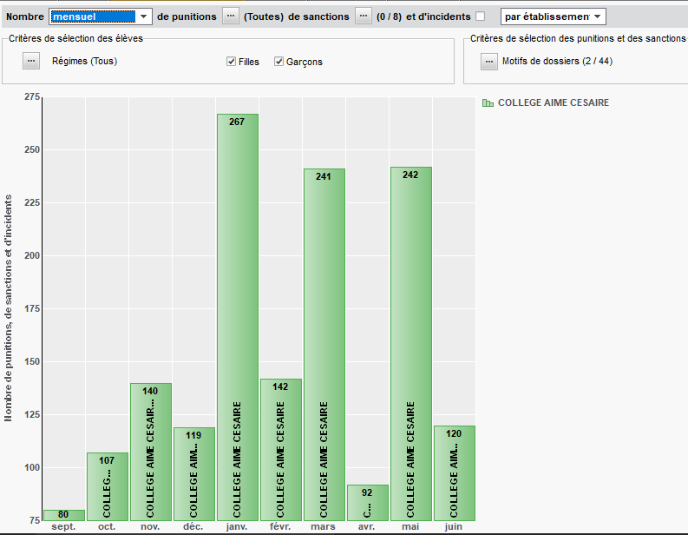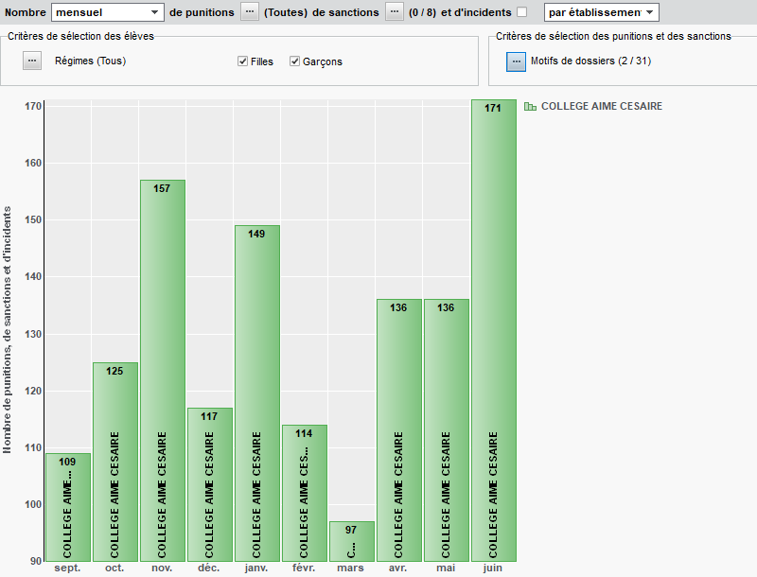
Tableaux n° 18 : Evolution mensuelle du nombre de punitions pour l’établissement,
pour un motif lie aux retards
2016-2017 2017-2018 2018-2019
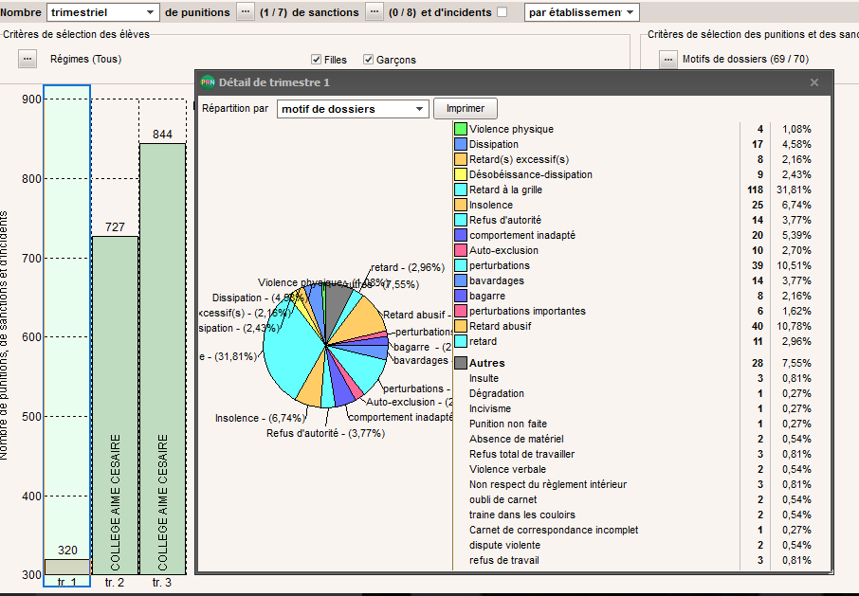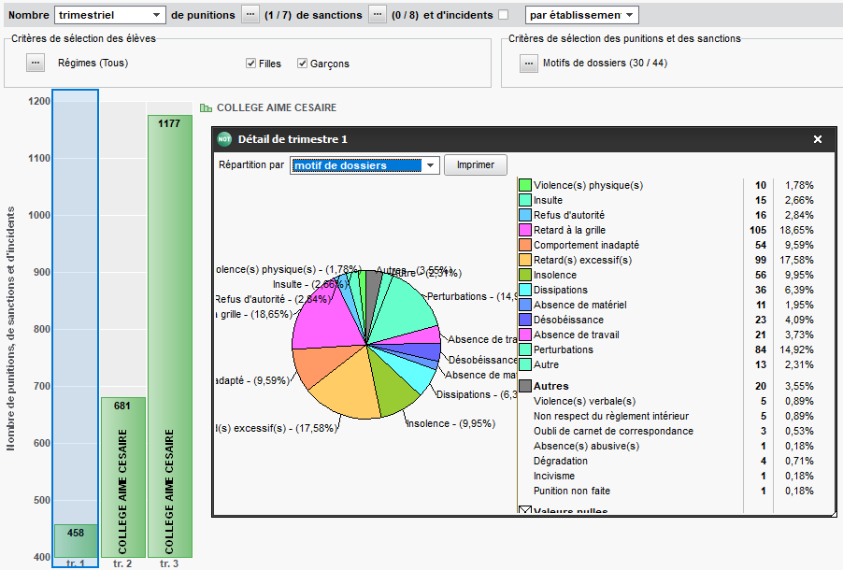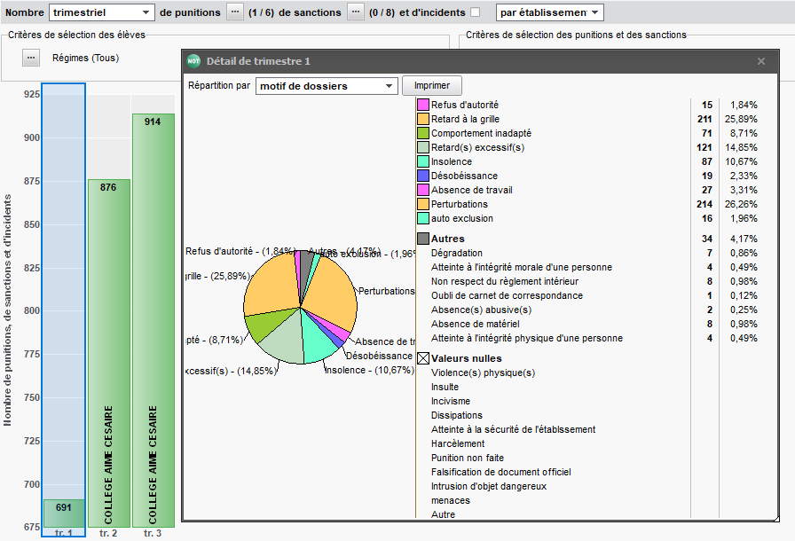

2016-2017 2017-2018 2018-2019
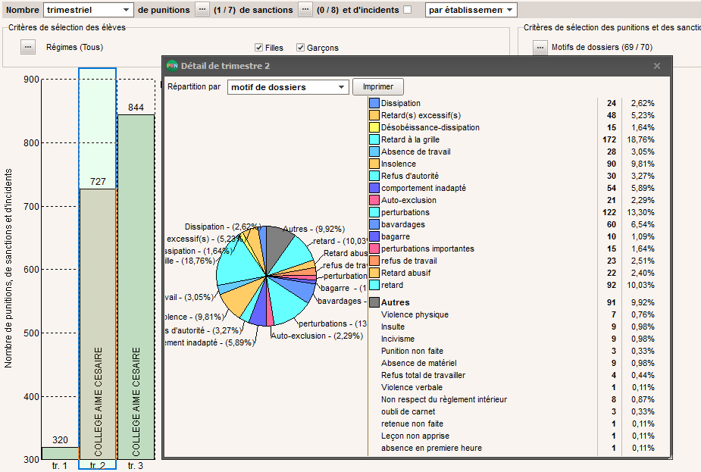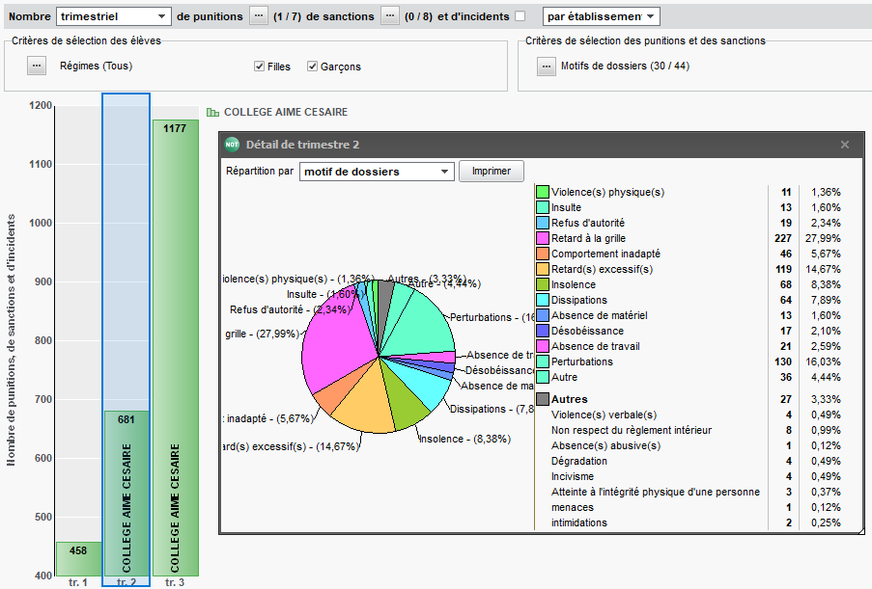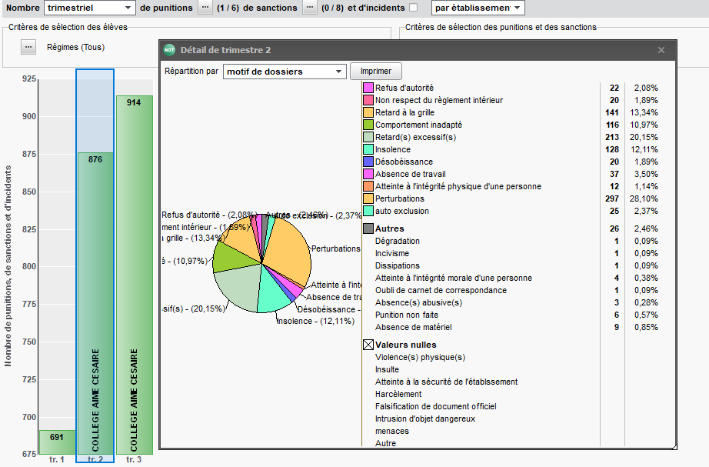

2016-2017 2017-2018 2018-2019
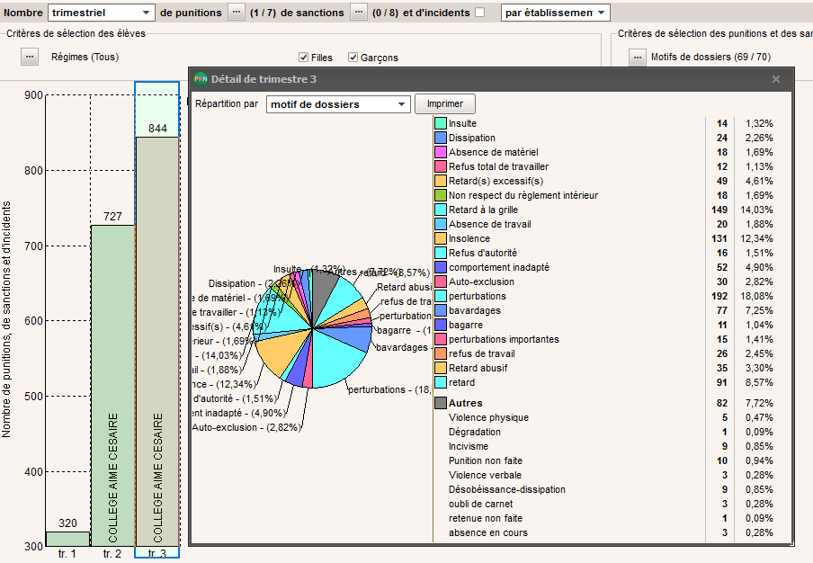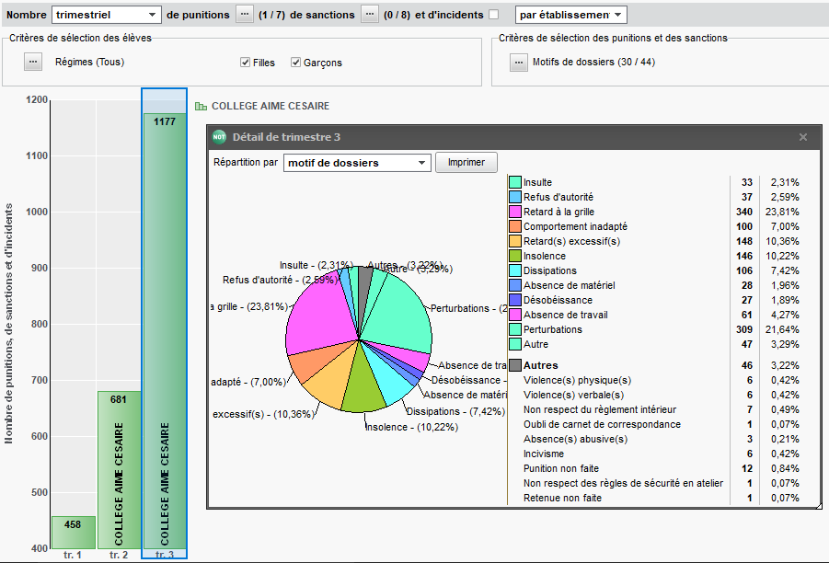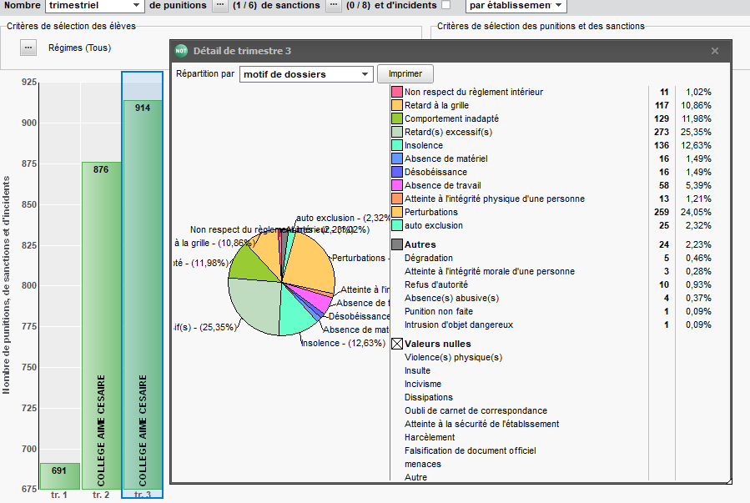
Tableaux n° 19: Evolution trimestrielle du nombre d’exclusion de cours,
Notamment pour le motif « retard à la grille » (une nouvelle disposition demandée par les équipes pédagogique en fin d’année dernière)

2016-2017 2017-2018 2018-2019
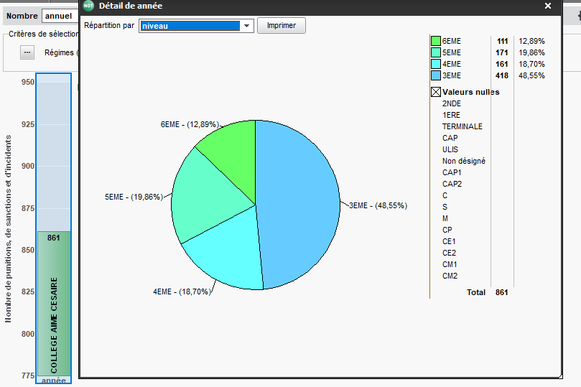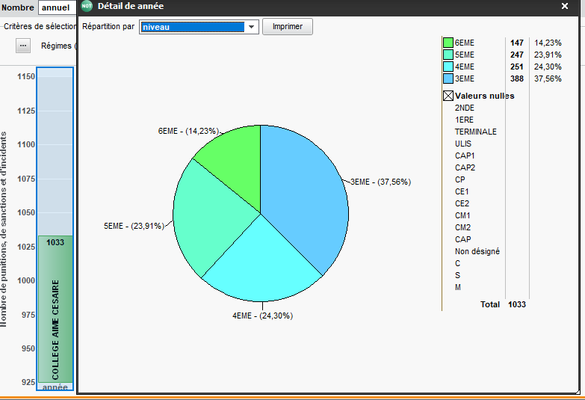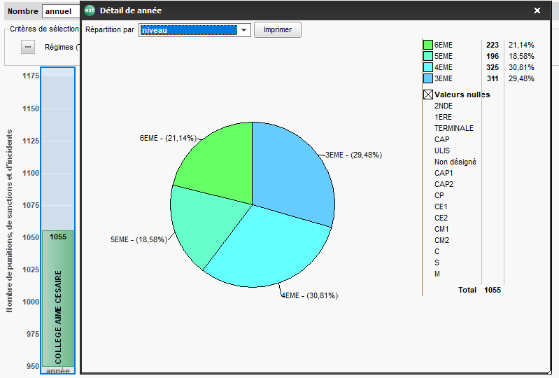
Tableaux n° 20: Répartition du nombre d’exclusion de cours, pour les motifs liés aux retards

2017-2018 2018-2019
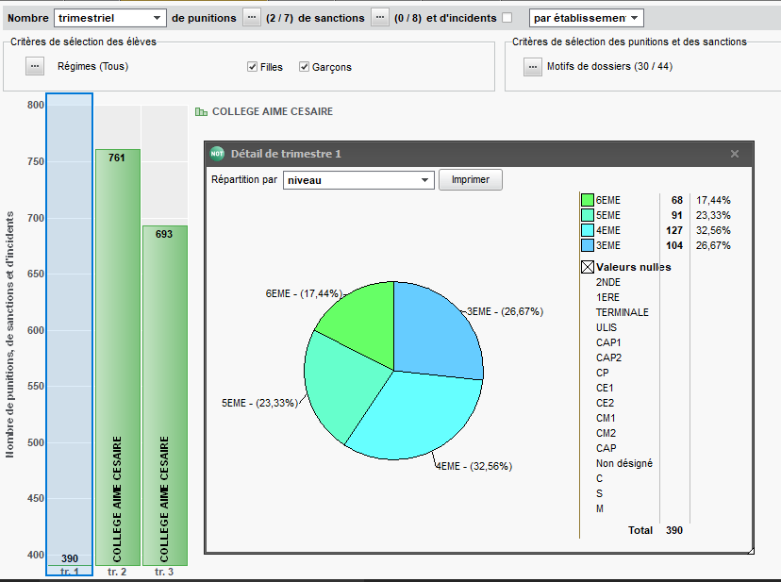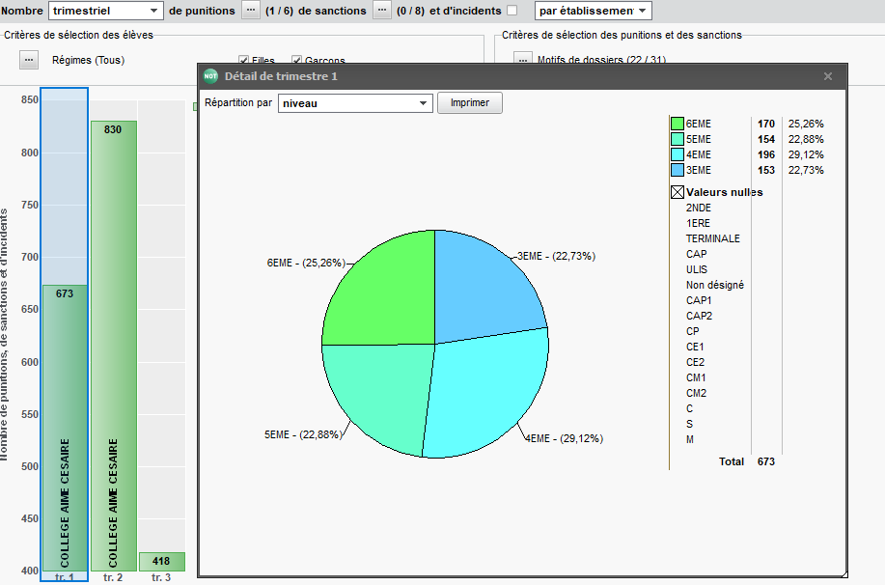
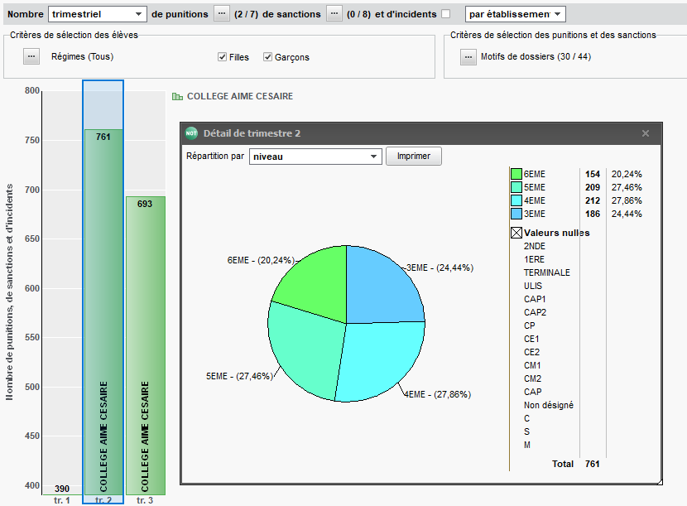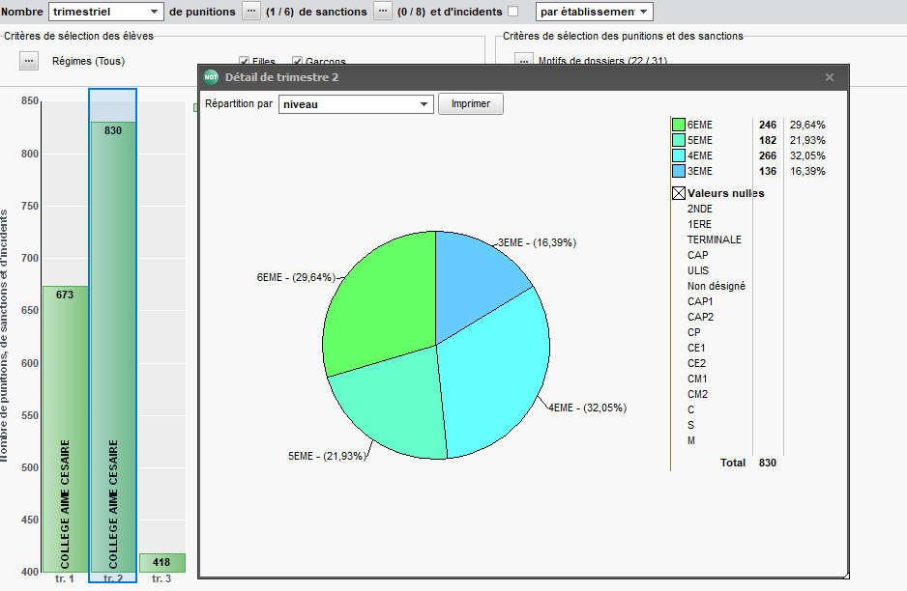
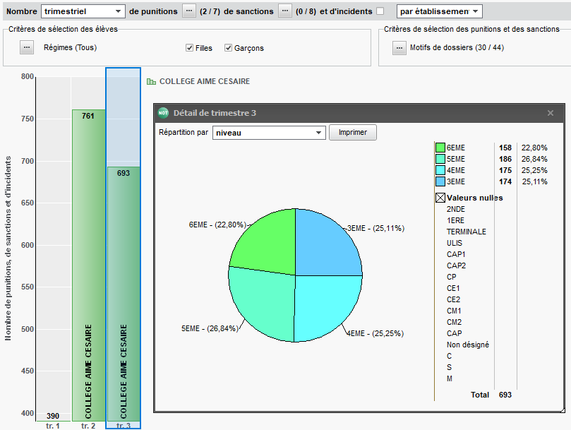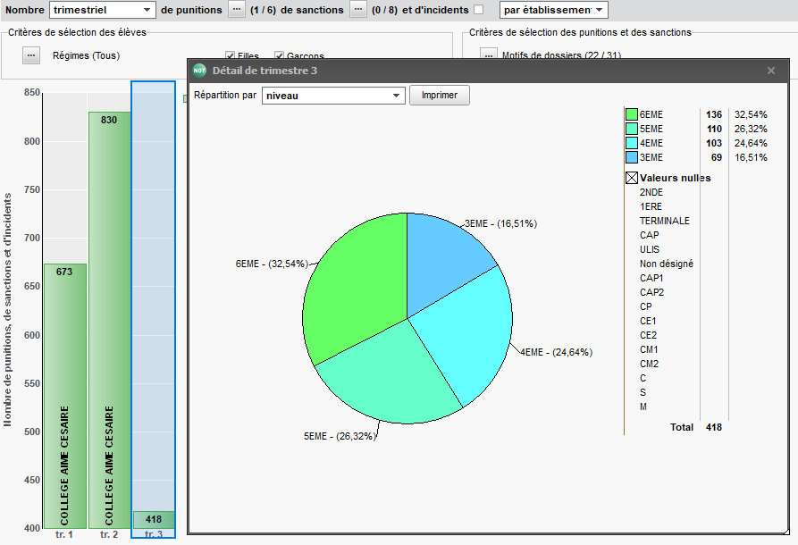
Tableaux n° 21: Evolution trimestrielle du nombre de retenues, par niveau

- Statistiques sanctions

2016 – 2017 2017-2018 2018-2019
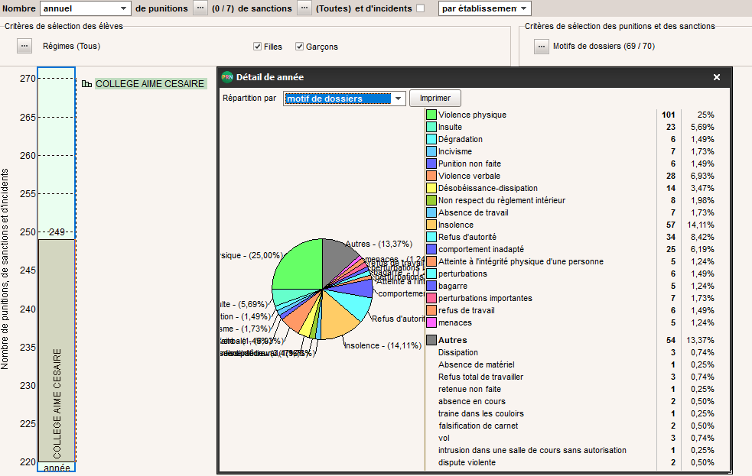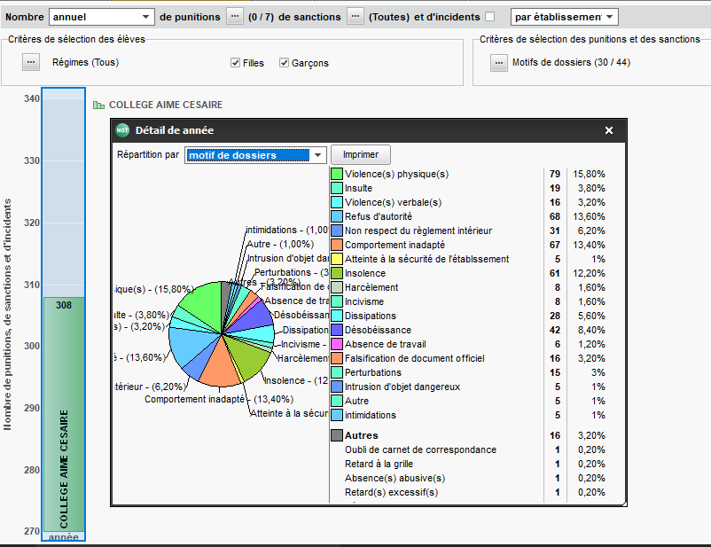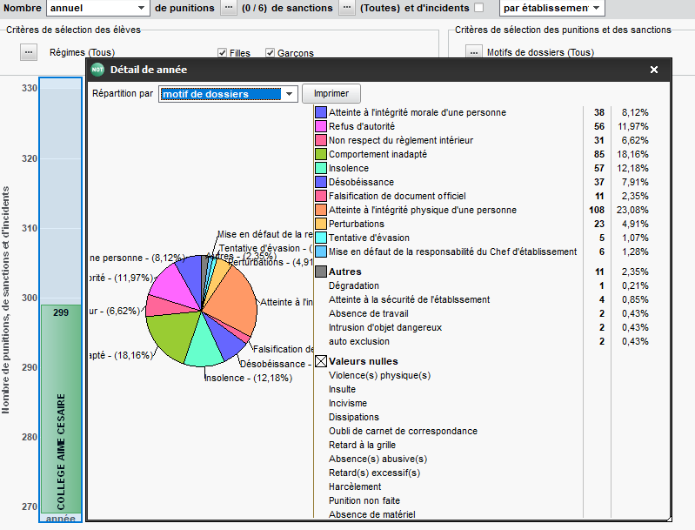
De 118 sanctions pour faits de violence en 2016-2017, nous enregistrons 108 sanctions cette année.
Tableaux n° 22 : répartition annuelle des sanctions selon les motifs pour l’établissement

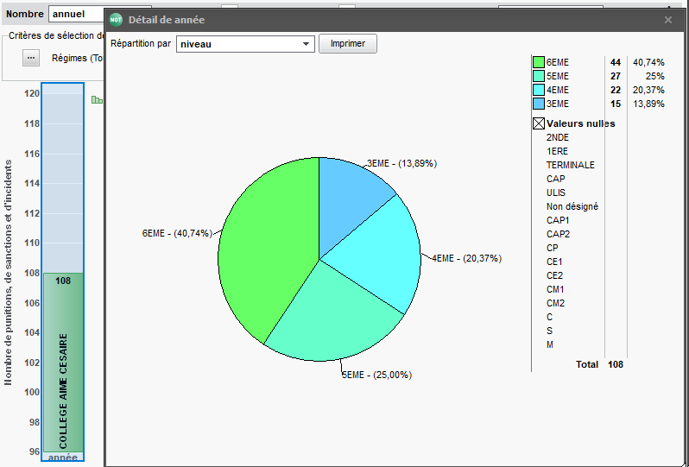
Tableaux n° 23 : répartition annuelle des sanctions liées à la violence physique, par niveau

2016-2017 2017-2018 2018-2019
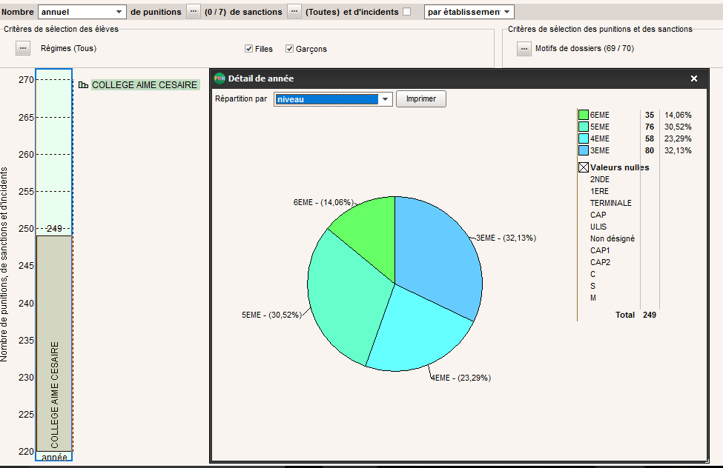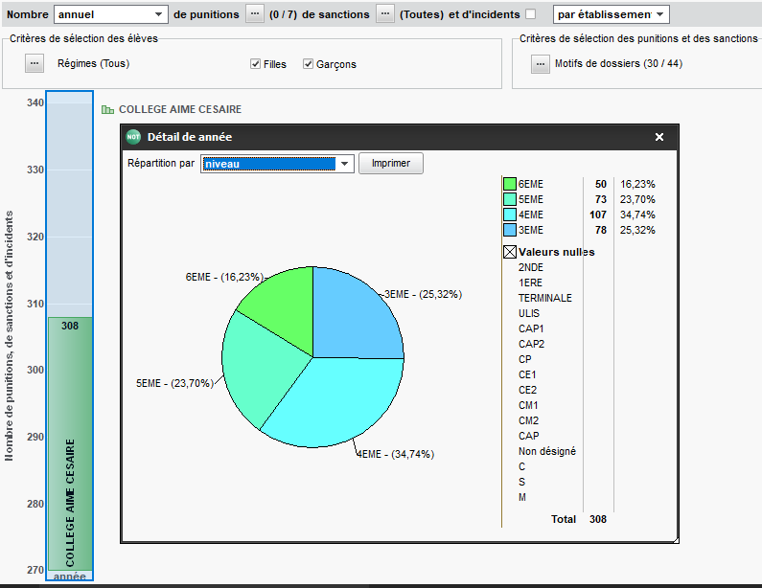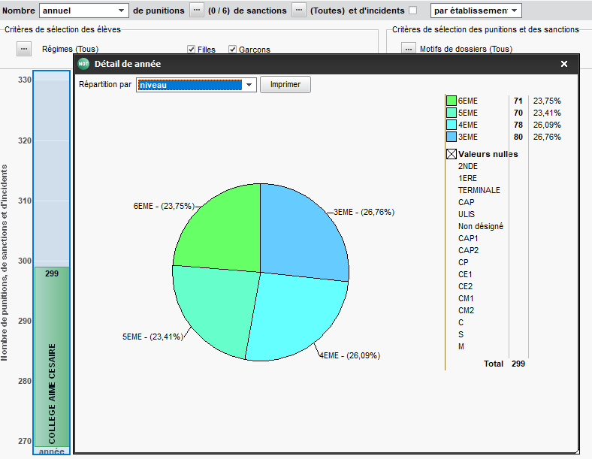
Tableaux n° 24 : répartition annuelle des sanctions par niveau

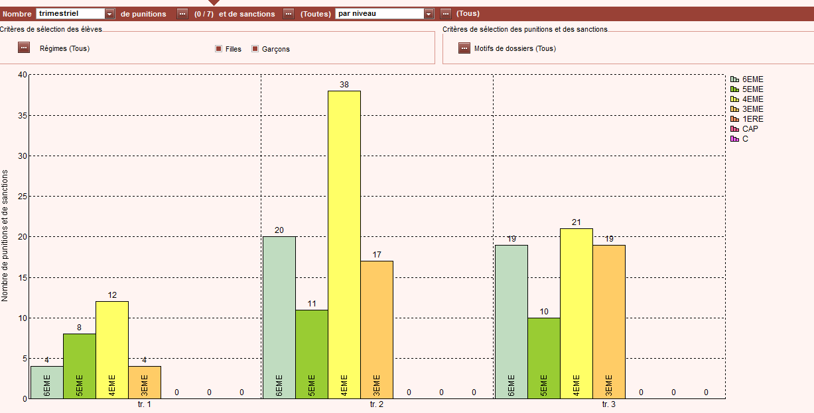2015-2016
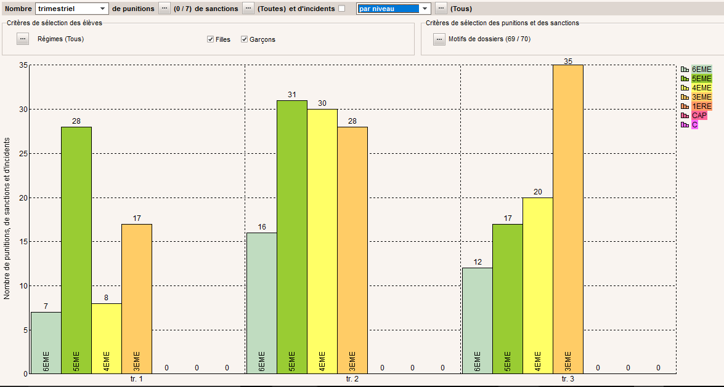2016-2017
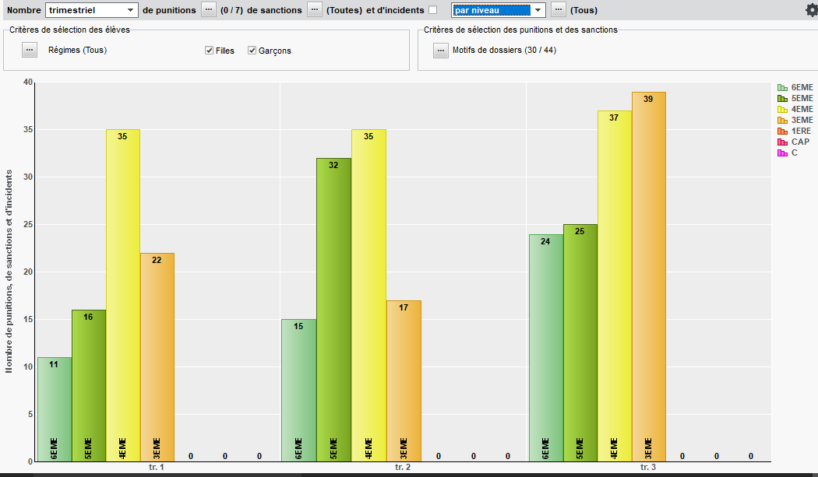2017-2018

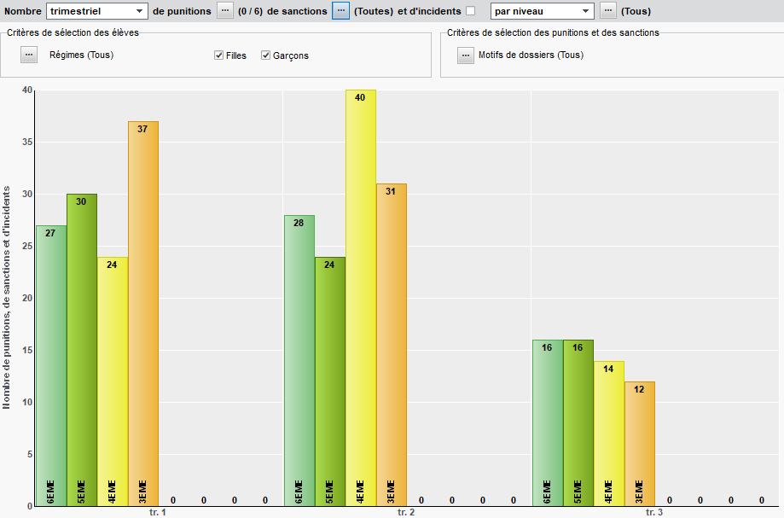 2018-2019
Tableaux n° 25 : Evolution trimestrielle du nombre de sanctions par niveau

2016-2017 2017-2018 2018-2019 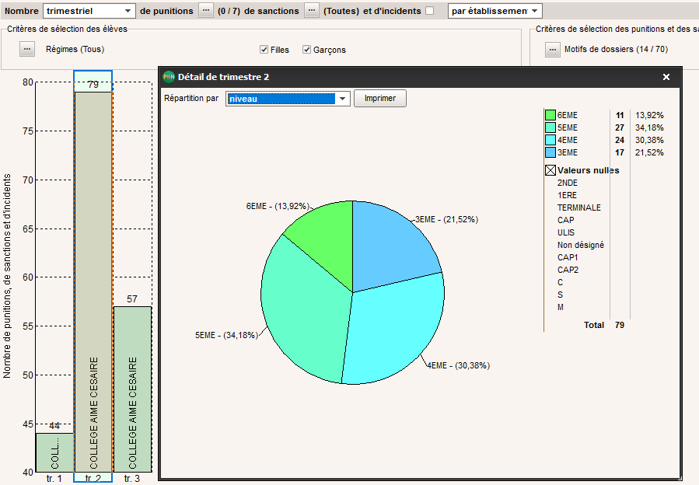 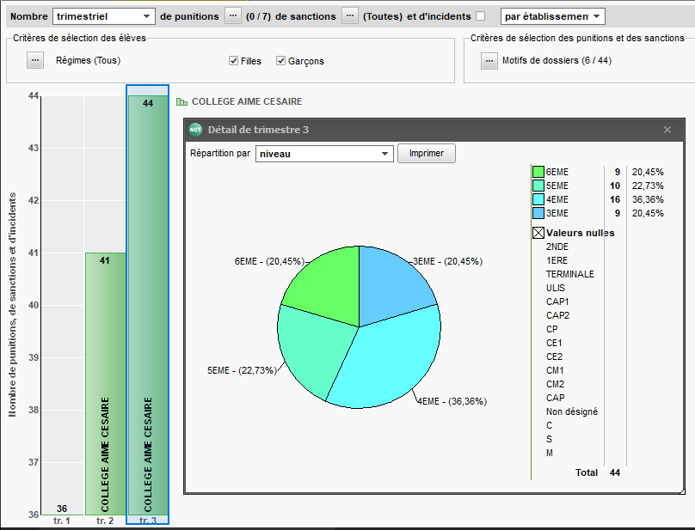 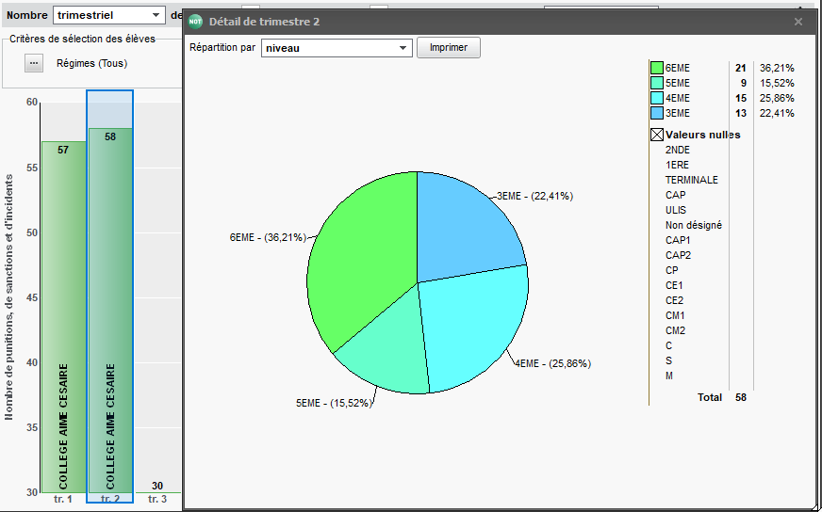
Tableaux n° 26: Evolution trimestrielle du nombre de sanctions par niveau,
pour un motif lie à la violence physique ou verbale

Nous avons observé une baisse des faits de violences entre l’année 2016-2017 et 2018-2019, pour autant, toute l’année les élèves de 6ème se sont démarqués en représentant plus de 40% de ces sanctions.
Même si les incidents enregistrés restent désormais mineurs, la tolérance zéro sur tous les faits de violence, y compris les « jeux de bagarre » doit être impérativement maintenue. En effet, malgré leur sur représentation, les sanctions appliquées pour faits de violence ont été divisées par deux entre le 1er et 3ème trimestre chez les élèves de 6ème.
La baisse significative des faits de violences à l’intérieur de l’établissement conforte le travail quotidien de surveillance de l’ensemble de la commuauté éducative, mais des incivilités et des jeux dangereux persistent aujourd’hui dans les couloirs.

2018-2019
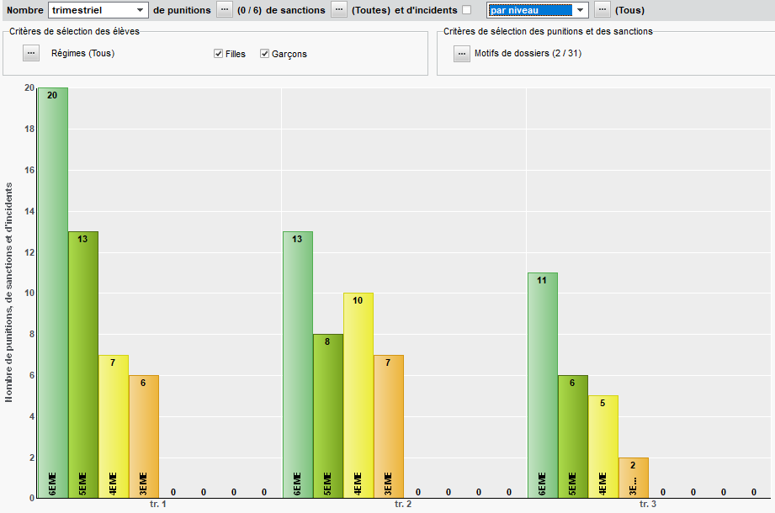

2017-2018
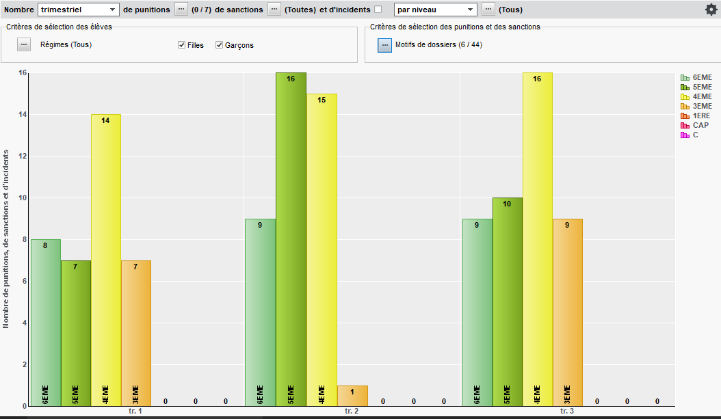

2016-2017
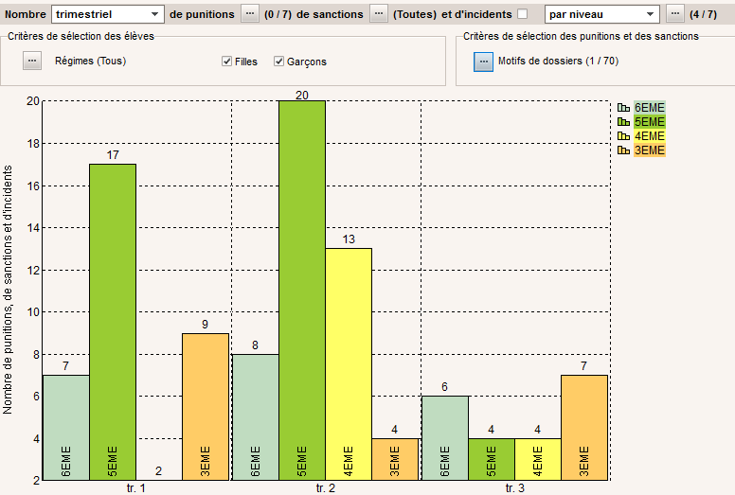
Tableaux n° 27 : Evolution trimestrielle du nombre de sanctions par niveau,
pour un motif lie à la violence physique

2016-2017 2017-2018 2018-2019
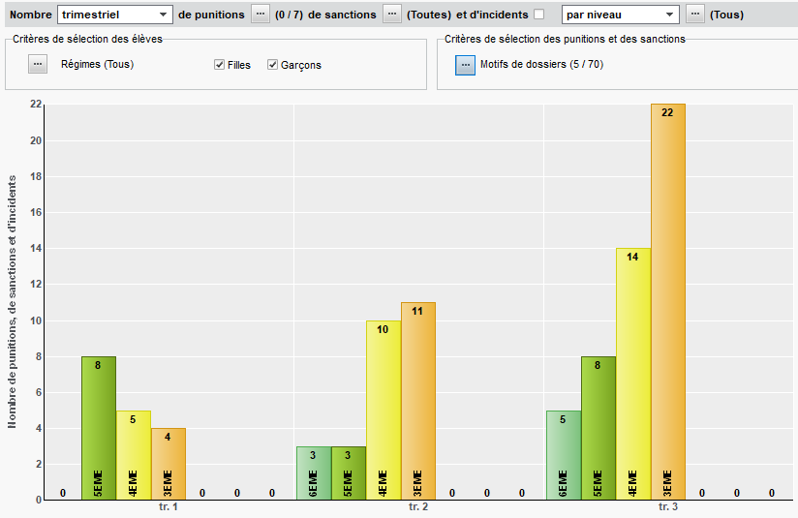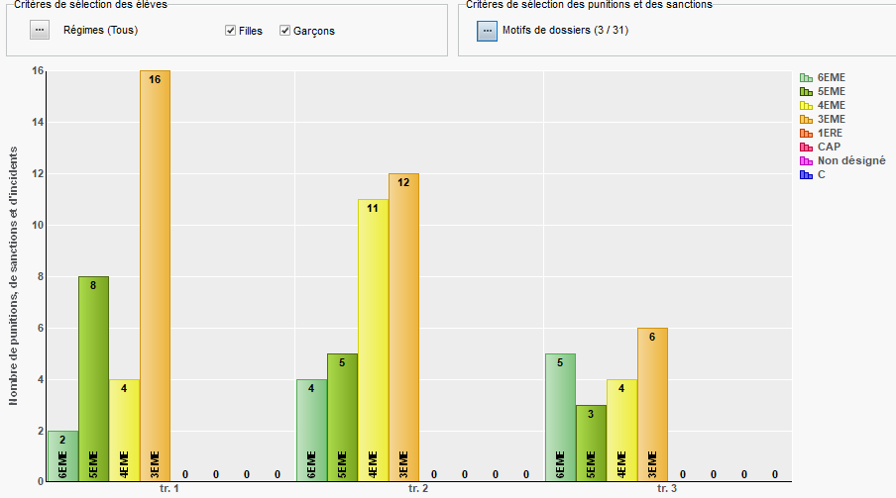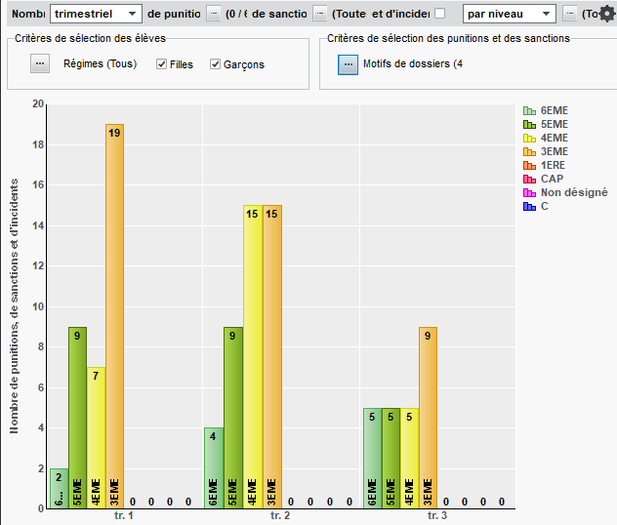
Le nombre de sanctions liées à un manque de respect envers un adulte de l’établissement ne baisse pas, avec 93 sanctions prononcées en 2016-2017, 80 en 2017-2018 et 104 cette année.
Tableaux n° 28 : Evolution trimestrielle du nombre de sanctions par niveau,
pour refus d’autorité, insolence, desobeissance (et tous motifs associés)

IMPORTANT : La multiplication des motifs en 2016-2017 rend difficile la comptabilisation des sanctions ciblées.
La limitation des droits à la création de motifs doit être impérativement maintenue dès le début d’année par les administrateurs (M B et/ou M G ).

La sanction en éducation. Prairat, 2009

